E/ECE/324/Rev.1/Add.18/Rev.7−E/ECE/TRANS/505/Rev.1/Add.18/Rev.7
2 décembre 2013
Accord
Concernant l’adoption de prescriptions techniques uniformes applicables aux véhicules à roues, aux équipements et aux pièces susceptibles d’être montés ou utilisés sur un véhicule à roues
et les conditions de reconnaissance réciproque des homologations délivrées conformément à ces prescriptions*
(Révision 2, comprenant les amendements entrés en vigueur le 16 octobre 1995)
_______________
Additif 18: Règlement nº 19
Révision 7
Comprenant tout le texte valide jusqu’à:
Le rectificatif 1 à la révision 6 du Règlement (erratum publié par le secrétariat)
Le complément 3 à la série 03 d’amendements − Date d’entrée en vigueur: 26 juillet 2012
Le complément 2 à la série 04 d’amendements − Date d’entrée en vigueur: 26 juillet 2012
Le complément 3 à la série 04 d’amendements − Date d’entrée en vigueur: 18 novembre 2012
Le complément 4 à la série 04 d’amendements − Date d’entrée en vigueur: 15 juillet 2013
Le complément 5 à la série 04 d’amendements − Date d’entrée en vigueur: 3 novembre 2013
Prescriptions uniformes relatives à l’homologation des feux
de brouillard avant pour véhicules à moteur
Règlement nº 19
Prescriptions uniformes relatives à l’homologation des feux de brouillard avant pour véhicules à moteur
Table des matières
Page
Règlement
Champ d’application 5
1. Définitions 5
2. Demande d’homologation 6
3. Inscriptions 9
4. Homologation 10
5. Spécifications générales 13
6. Éclairement 15
7. Couleur 20
8. Vérification de la gêne (éblouissement) 20
9. Modifications du type de feu de brouillard avant et extension de l’homologation 21
10. Conformité de la production 21
11. Sanction pour non-conformité de la production 22
12. Arrêt définitif de la production 22
13. Noms et adresses des services techniques chargés des essais d’homologation
et des autorités d’homologation de type 23
14. Dispositions transitoires 23
Annexes
1. Communication 24
2. Prescriptions relatives aux tolérances pour la procédure de contrôle de conformité
de la production 26
3. Exemples de marques d’homologation pour les feux de brouillant avant
des classes «B» et «F3» 28
4. Géométrie de l’écran de mesure et grille de mesure 38
5. Essais de stabilité du comportement photométrique des feux de brouillard avant
en fonctionnement (essais sur les feux complets) 41
6. Prescriptions applicables aux feux comportant des lentilles en matériaux plastiques
− essais de lentilles ou d’échantillons de matériaux et de feux complets 47
Appendice 1 − Ordre chronologique des essais d’homologation 53
Appendice 2 − Méthode de mesure de la diffusion et de la transmission de la lumière 54
Appendice 3 − Méthode d’essai par projection 56
Appendice 4 − Essai d’adhérence de la bande adhésive 57
7. Prescriptions minimales concernant la procédure de contrôle de la conformité
de la production 58
8. Prescription minimales concernant l’échantillonnage fait par un inspecteur 60
9. Définition et mesure de la netteté de la ligne de coupure et procédure de réglage
à l’aide de la ligne de coupure pour feux de brouillard avant de la classe «F3» 65
10. Tableau synoptique des durées d’allumage pour les essais de stabilité
du comportement photométrique 67
11. Centre de référence 69
12. Prescriptions concernant l’utilisation d’un ou de plusieurs modules DEL
ou de générateurs de lumière 70
Introduction
Le présent Règlement s’applique à des feux de brouillard avant qui peuvent comporter des lentilles en verre ou en plastique. Deux classes distinctes sont considérées.
Le feu de brouillard avant original, de la classe «B» depuis le début, a été modernisé pour inclure le système de coordonnées angulaires et les valeurs ont été modifiées dans le tableau photométrique pertinent. Dans cette classe, seules les sources lumineuses précisées dans le Règlement nº 37 sont autorisées.
La classe «F3» est conçue pour accroître les performances photométriques. En particulier, la largeur du faisceau et les intensités lumineuses minimales en dessous de la ligne H-H (par. 6.4.3 du présent Règlement) ont été augmentées, tandis que des contrôles de l’intensité maximale à l’avant-plan ont été introduits. Au-dessus de la ligne H-H, l’intensité de la lumière est réduite pour améliorer la visibilité. En outre, cette classe peut comprendre des types de faisceaux adaptatifs dont les performances varient en fonction des conditions de visibilité.
Par suite de l’introduction de la classe «F3», des prescriptions sont modifiées pour devenir similaires à celles d’un projecteur, comme suit:
a) Les valeurs photométriques sont précisées en tant qu’intensités lumineuses à l’aide du système de coordonnées angulaires;
b) Les sources lumineuses peuvent être choisies conformément aux dispositions du Règlement nº 37 (Sources lumineuses à incandescence) et du Règlement nº 99 (Sources lumineuses à décharge). Les modules DEL et les systèmes d’éclairage à répartition peuvent aussi être utilisés.
Les définitions de la coupure et du gradient
Les prescriptions photométriques permettent une répartition par faisceaux asymétriques.
Champ d’application
Le présent Règlement s’applique aux feux de brouillard avant pour véhicules des catégories L₃, L₄, L₅, L₇, M, N, et T.
1. Définitions
Aux fins du présent Règlement,
1.1 Les définitions données dans le Règlement nº 48 et dans ses séries d’amendements en vigueur à la date de la demande d’homologation de type valent pour le présent Règlement;
1.2 Par «lentille», on entend l’élément le plus à l’extérieur du feu de brouillard avant (de l’unité) qui transmet de la lumière à travers la surface éclairante.
1.3 Par «revêtement», on entend tout (tous) produit(s) appliqué(s) en une ou plusieurs couches sur la surface externe d’une lentille.
1.4 Par «feux de brouillard avant de types différents», on entend des feux de brouillard avant présentant entre eux des différences essentielles pouvant notamment porter sur:
1.4.1 La marque de fabrique ou de commerce;
1.4.2 L’appartenance à des «classes» différentes («B» ou «F3») définies au moyen de prescriptions photométriques particulières;
1.4.3 Les caractéristiques du système optique (schéma optique de base, type/catégorie de source lumineuse, module DEL, DLS, etc.);
1.4.4 L’ajout d’éléments susceptibles de modifier les résultats optiques par réflexion, réfraction, absorption et/ou déformation en fonctionnement et le régulateur d’intensité, le cas échéant;
1.4.5 La catégorie de la ou des lampes à incandescence utilisées, selon la liste figurant dans les Règlements n^{os} 37 et 99 et/ou le ou les codes d’identification propres au module DEL ou au générateur de lumière (s’ils existent);
1.4.6 Toutefois, un dispositif destiné à être installé sur la partie gauche du véhicule et le dispositif correspondant destiné à être installé sur la partie droite du véhicule doivent être considérés comme étant du même type.
1.5 «Couleur de la lumière émise par un dispositif». Les définitions de la couleur de la lumière émise qui figurent dans le Règlement nº 48 et ses séries d’amendements en vigueur à la date de la demande d’homologation de type valent pour le présent Règlement.
1.6 Dans le présent Règlement, les références aux sources lumineuses étalon et aux Règlements n^{os} 37 et 99 renvoient aux Règlements n^{os} 37 et 99 et à leurs séries d’amendements en vigueur à la date de la demande d’homologation de type.
2. Demande d’homologation
2.1 La demande d’homologation est présentée par le détenteur de la marque de fabrique ou de commerce, ou par son représentant dûment accrédité.
2.2 Pour chaque type de feu de brouillard avant, la demande doit être accompagnée:
2.2.1 De dessins, en trois exemplaires, suffisamment détaillés pour permettre l’identification du type et représentant le feu de brouillard avant vu de face avec, s’il y a lieu, les détails pertinents des composants optiques, et en coupe transversale; les dessins doivent montrer l’emplacement réservé à la marque d’homologation;
2.2.1.1 Lorsque le feu de brouillard avant est équipé d’un réflecteur réglable, d’une indication de la ou des positions de montage du feu par rapport au sol et au plan longitudinal médian du véhicule, si le feu est exclusivement conçu pour cette ou ces positions.
2.2.2 Pour l’essai du matériau plastique dont les lentilles sont constituées:
2.2.2.1 De 13 lentilles;
2.2.2.1.1 Six de ces lentilles peuvent être remplacées par six échantillons de matériau d’au moins 60 x 80 mm, présentant une face extérieure plane ou convexe et, au milieu, une zone pratiquement plane d’au moins 15 x 15 mm (avec un rayon de courbure minimal de 300 mm);
2.2.2.1.2 Chaque lentille ou échantillon de matériau doit être produit selon les procédés appliqués dans la fabrication de série;
2.2.2.1.3 D’un réflecteur devant lequel peuvent s’adapter les lentilles conformément aux indications du fabricant.
2.2.3 Les matériaux constitutifs des lentilles et des revêtements éventuels doivent être accompagnés du procès-verbal de vérification des caractéristiques de ces matériaux et revêtements s’ils ont déjà été soumis à des essais.
2.3 Dans le cas de feux de brouillard avant de la classe «B»:
2.3.1 D’une description technique succincte, avec notamment l’indication de la catégorie, telle que mentionnée dans le Règlement nº 37 et ses séries d’amendements en vigueur à la date de la demande d’homologation de type, de lampe à incandescence utilisée, même si cette lampe ne peut pas être remplacée;
2.3.2 De deux échantillons du type de feu de brouillard avant, l’un étant destiné à être installé sur la partie gauche du véhicule et l’autre étant destiné à être installé sur la partie droite du véhicule.
2.4 Dans le cas de feux de brouillard avant de la classe «F3»:
2.4.1 D’une description technique succincte, avec notamment l’indication de la catégorie de la ou des sources lumineuses utilisées; cette ou ces catégories de source lumineuse doivent être mentionnées dans les Règlements n^{os} 37 ou 99 et leurs séries d’amendements en vigueur à la date de la demande d’homologation de type, même si la source lumineuse ne peut pas être remplacée;
2.4.2 Dans le cas d’un ou plusieurs modules DEL ou d’un générateur de lumière, le code d’identification propre au module doit être indiqué. Les dessins doivent être suffisamment détaillés pour permettre l’identification du module et pour montrer l’emplacement prévu pour apposer le code d’identification propre au module et la marque de commerce du demandeur;
2.4.3 La marque et les types de ballast(s) et/ou du dispositif de régulation des sources lumineuses, le cas échéant, doivent être précisés:
2.4.3.1 Dans le cas d’un feu de brouillard avant adaptatif, d’une description succincte du régulateur d’intensité variable;
2.4.3.2 Dans le cas d’utilisation d’un dispositif de régulation des sources lumineuses qui ne fait pas partie du feu, de la (des) tension(s) avec des tolérances, ou de la fourchette de tension totale aux terminaux de ce dispositif.
2.4.4 Si le feu de brouillard avant est équipé d’un ou plusieurs modules DEL ou d’un système d’éclairage à répartition, une description technique succincte doit être communiquée. Les informations fournies doivent comprendre le numéro de pièce attribué par le fabricant de la source de lumière, un dessin coté avec indication des valeurs électriques et photométriques de base, l’indication selon laquelle la source lumineuse est conforme ou non aux prescriptions relatives au rayonnement UV du paragraphe 4.6 de l’annexe 12 du présent Règlement, un procès-verbal d’essai officiel lié au paragraphe 5.9 du présent Règlement et le flux lumineux objectif.
2.4.5 Dans le cas où un système d’éclairage à répartition est utilisé, l’indication des parties qui sont conçues pour produire le faisceau de brouillard avant au moyen de ce système. En outre, une description technique succincte avec énumération des guides de lumière et des éléments optiques s’y rapportant, ainsi que des informations sur les générateurs de lumière suffisantes pour les identifier. Les informations fournies doivent comprendre le numéro de pièce attribué par le fabricant de générateur de lumière, un dessin coté avec indication des valeurs électriques et photométriques de base et un procès-verbal d’essai officiel lié au paragraphe 5.9 du présent Règlement et le flux lumineux objectif.
2.4.6 Dans le cas d’utilisation d’une source lumineuse à décharge:
2.4.6.1 Et lorsque le ballast ne fait pas partie intégrante de la source lumineuse, un ballast, qui peut être totalement ou partiellement intégré dans le feu de brouillard avant;
2.4.6.2 Pour l’homologation d’un système d’éclairage à répartition utilisant une source lumineuse non remplaçable à décharge, non homologuée selon le Règlement nº 99, deux échantillons du système comprenant le générateur de lumière et, s’il y a lieu, un ballast de chaque type utilisé.
2.4.7 Dans le cas d’un ou plusieurs modules DEL ou d’un système d’éclairage à répartition, si aucune disposition n’est prise pour protéger le feu de brouillard avant ou les éléments du système d’éclairage à répartition qui sont en matériau plastique contre le rayonnement UV des sources lumineuses (à décharge), par exemple au moyen de filtres UV en verre:
Un échantillon de chacun des matériaux pertinents. Chaque échantillon doit avoir la même géométrie que le feu de brouillard avant ou le système d’éclairage à répartition soumis aux essais. Chaque échantillon de matériau doit avoir la même apparence et le même traitement de surface, le cas échéant, que le matériau qui serait destiné à être utilisé dans le feu de brouillard avant à homologuer.
2.4.8 Dans le cas de l’homologation, conformément au présent paragraphe et/ou au paragraphe 5.10, d’un feu de brouillard avant contenant des lentilles en plastique et/ou ayant des éléments optiques intérieurs en plastique, qui ont déjà été soumis à des essais:
Les matériaux constitutifs des lentilles, des revêtements ou des éléments optiques intérieurs, le cas échéant, doivent être accompagnés du procès-verbal ou des procès-verbaux de vérification de la protection contre le rayonnement UV.
2.4.9 De deux échantillons du type de feu de brouillard avant, l’un étant destiné à être installé sur la partie gauche du véhicule et l’autre étant destiné à être installé sur la partie droite du véhicule; ou d’une paire assortie de feux de brouillard avant.
2.4.10 Un dispositif de régulation des sources lumineuses, le cas échéant.
2.4.11 Un régulateur d’intensité ou un générateur produisant les mêmes signaux, le cas échéant.
2.5 L’autorité d’homologation de type doit vérifier l’existence de dispositions satisfaisantes pour assurer un contrôle efficace de la conformité de la production avant d’accorder l’homologation de type.
3. Inscriptions
3.1 Les échantillons du type de feu de brouillard avant ou de système d’éclairage à répartition qui sont présentés à l’homologation doivent porter les inscriptions claires, lisibles et indélébiles suivantes:
a) La marque de fabrique ou de commerce du demandeur;
b) La classe de feu de brouillard avant;
Et, dans le cas de feux de brouillard avant de la classe «F3»:
c) Le code d’identification propre au module DEL ou au générateur de lumière, le cas échéant.
3.2 Ils comportent, sur la lentille et sur le corps principal, des emplacements de taille suffisante pour que soient apposés la marque d’homologation et les symboles additionnels visés au paragraphe 3; ces emplacements sont indiqués sur les dessins mentionnés au paragraphe 2.2.1 du présent Règlement.
3.3 La marque d’homologation est apposée sur une partie intérieure ou extérieure (transparente ou non) du feu qui ne peut être séparée de la partie transparente du dispositif émettant la lumière. Dans le cas d’un système d’éclairage à répartition dont la lentille extérieure est incorporée dans le guide de lumière, cette condition est réputée remplie si la marque d’homologation est au moins apposée sur le générateur de lumière et sur le guide de lumière, ou sur son blindage de protection. Dans tous les cas, la marque doit être visible lorsque le feu est monté sur le véhicule, au moins lorsqu’une partie mobile, comme le capot, le hayon du coffre ou une porte, est ouverte.
3.4 Dans le cas de feux de brouillard avant de la classe «F3»:
3.4.1 Dans le cas d’un système d’éclairage à répartition, le ou les générateurs de lumière portent l’indication de la tension et de la puissance nominales et, lorsque le dispositif de régulation électronique ne fait pas partie du feu, le ou les générateurs de lumière portent la marque de fabrique ou de commerce de son fabricant et le numéro de pièce;
3.4.2 Les feux équipés d’un ou plusieurs modules DEL doivent porter l’indication de la tension et de la puissance nominales ainsi que le code d’identification propre au module d’éclairage.
3.5 Le ou les modules DEL présents lors de l’homologation du feu:
3.5.1 Doivent porter la marque de fabrique ou de commerce du demandeur, qui doit être nettement lisible et indélébile;
3.5.2 Doivent porter le code d’identification propre au module, qui doit être nettement lisible et indélébile.
Ce code d’identification propre se compose en premier lieu des lettres «MD» pour «module», suivies de la marque d’homologation dépourvue du cercle prescrit au paragraphe 4.2.1 ci-dessous; ce code d’identification propre doit apparaître sur les dessins mentionnés au paragraphe 2.2.1 du présent Règlement et, dans le cas où plusieurs modules de source lumineuse non identiques sont utilisés, doit être suivi de symboles ou de caractères supplémentaires. Il n’est pas nécessaire que la marque d’homologation soit la même que celle figurant sur le feu dans lequel le module est utilisé, mais les deux marques doivent appartenir au même demandeur.
3.6 Lorsqu’un dispositif de régulation de source lumineuse est utilisé, mais ne fait pas partie du module DEL, il doit porter son (ses) code(s) d’identification propre(s), ainsi que la tension d’entrée et la puissance nominales.
4. Homologation
4.1 Généralités
4.1.1 Si tous les échantillons d’un type de feu de brouillard avant, présentés en application du paragraphe 2 du présent Règlement, satisfont aux prescriptions dudit Règlement, l’homologation est accordée.
4.1.2 Lorsque des feux groupés, combinés ou mutuellement incorporés satisfont aux prescriptions de plusieurs Règlements, on peut apposer une marque internationale d’homologation unique, à condition que chacun des feux groupés, combinés ou mutuellement incorporés, satisfasse aux prescriptions qui lui sont applicables.
4.1.3 Chaque homologation comporte l’attribution d’un numéro d’homologation dont les deux premiers chiffres (actuellement 04) indiquent la série d’amendements correspondant aux modifications techniques majeures les plus récentes apportées au Règlement à la date de délivrance de l’homologation. Une même Partie contractante ne peut pas attribuer ce même numéro à un autre type de feu de brouillard avant visé par le présent Règlement, sauf en cas d’extension de l’homologation à un dispositif ne différant de celui déjà homologué que par la couleur de la lumière émise.
4.1.4 L’homologation, l’extension de l’homologation, le refus ou le retrait de l’homologation ou l’arrêt définitif de la production d’un type de feu de brouillard avant en application du présent Règlement est notifié aux Parties à l’Accord de 1958 appliquant ledit Règlement, au moyen d’une fiche conforme au modèle visé à l’annexe 1 de ce Règlement, remplie selon le paragraphe 2.2 de ce même Règlement.
4.1.5 Sur tout feu de brouillard avant conforme à un type homologué en application du présent Règlement, il est apposé, aux emplacements visés au paragraphe 3.2 ci-dessus, en plus de la marque prescrite au paragraphe 3.1 ci-dessus, une marque d’homologation telle que celle qui est décrite aux paragraphes 4.2 et 4.3 ci-dessous.
4.2 Composition de la marque d’homologation
La marque d’homologation est composée:
4.2.1 D’une marque d’homologation internationale, comprenant:
4.2.1.1 Un cercle à l’intérieur duquel est placée la lettre «E», suivie du numéro distinctif du pays qui a accordé l’homologation;
4.2.1.2 Le numéro d’homologation prescrit au paragraphe 4.1.3 ci-dessus.
4.2.2 Du ou des symboles additionnels suivants:
4.2.2.1 Sur les feux de brouillard avant satisfaisant aux prescriptions du présent Règlement, il est apposé:
a) La lettre «B» pour la classe «B»;
b) Le symbole «F3» pour la classe «F3».
4.2.2.2 Sur les feux de brouillard avant comportant une lentille en plastique, il est apposé le groupe de lettres «PL» à côté du symbole prescrit au paragraphe 4.2.2.1 ci-dessus;
4.2.2.3 Dans tous les cas, le mode d’utilisation appliqué pendant la procédure d’essai prévue au paragraphe 1.1.1 de l’annexe 5 et les tensions autorisées conformément au paragraphe 1.1.2 de l’annexe 5 doivent être indiqués sur le certificat d’homologation et sur la fiche communiquée aux pays Parties à l’Accord qui appliquent le présent Règlement.
Dans les cas correspondants, le feu doit porter l’inscription suivante:
4.2.2.3.1 Sur les feux de brouillard avant satisfaisant aux prescriptions du présent Règlement et conçus de façon à exclure tout allumage simultané du (des) filament(s) d’une fonction et n’importe quelle fonction avec laquelle elle pourrait être mutuellement incorporée, ajouter dans la marque d’homologation une barre oblique (/) après le symbole d’une telle fonction;
4.2.2.3.2 Cependant, si seuls le feu de brouillard avant et le feu de croisement ne peuvent être allumés en même temps, la barre oblique doit être placée après le symbole du feu de brouillard, le symbole lui-même étant placé à part ou à la fin d’une série de symboles;
4.2.2.3.3 Sur les feux de brouillard avant ne satisfaisant aux prescriptions de l’annexe du présent Règlement que lorsqu’ils sont sous une tension de 6 V u 12 V un symbole composé du chiffre 24 barré d’une croix oblique (X) doit être apposé à proximité de la douille de la lampe à incandescence.
4.2.2.4 Un feu de croisement et un feu de brouillard avant peuvent être mutuellement incorporés si cela est conforme au Règlement nº 48.
4.2.2.5 Les feux de brouillard avant de la classe «F3» qui présentent une répartition asymétrique de la lumière et qui ne peuvent pas être indifféremment montés d’un côté ou de l’autre du véhicule doivent porter une flèche pointant vers l’extérieur du véhicule.
4.2.2.6 Les deux chiffres du numéro d’homologation (actuellement 04) qui indiquent la série d’amendements correspondant aux modifications techniques majeures les plus récentes apportées au Règlement à la date de délivrance de l’homologation peuvent figurer à proximité des symboles additionnels ci-dessus.
4.2.2.7 Les marques et symboles mentionnés aux paragraphes 4.2.1 et 4.2.2 ci-dessus doivent être nettement lisibles et indélébiles même lorsque le feu de brouillard avant est monté sur le véhicule.
4.3 Disposition de la marque d’homologation
4.3.1 Feux indépendants
L’annexe 3 du présent Règlement donne des exemples des marques d’homologation et des symboles additionnels mentionnés ci-dessus.
4.3.2 Feux groupés, combinés ou mutuellement incorporés:
4.3.2.1 Lorsque des feux groupés, combinés ou mutuellement incorporés satisfont aux prescriptions de plusieurs Règlements, on peut apposer une marque internationale d’homologation unique, composée d’un cercle entourant la lettre «E» suivie du numéro distinctif du pays qui a délivré l’homologation, et d’un numéro d’homologation. Cette marque d’homologation peut être placée en un endroit quelconque des feux groupés, combinés ou mutuellement incorporés à condition:
4.3.2.1.1 D’être visible quand les feux ont été installés;
4.3.2.1.2 Qu’aucun élément des feux groupés, combinés ou mutuellement incorporés qui transmet la lumière ne puisse être enlevé sans que soit enlevée en même temps la marque d’homologation.
4.3.2.2 Le symbole d’identification de chaque feu correspondant à chaque Règlement en application duquel l’homologation a été accordée, ainsi que la série d’amendements correspondant aux modifications techniques majeures les plus récentes apportées au Règlement à la date de délivrance de l’homologation et, si nécessaire, la flèche prescrite, sont apposés:
4.3.2.2.1 Soit sur la plage éclairante appropriée;
4.3.2.2.2 Soit en groupe, de manière que chacun des feux groupés, combinés ou mutuellement incorporés puisse être clairement identifié.
4.3.2.3 Les dimensions des éléments d’une marque d’homologation unique ne doivent pas être inférieures aux dimensions minimales prescrites pour le plus petit des marquages individuels pour un Règlement au titre duquel l’homologation est délivrée.
4.3.2.4 Chaque homologation de type comporte l’attribution d’un numéro d’homologation. Une même Partie contractante ne peut pas attribuer ce même numéro à un autre type de feux groupés, combinés ou mutuellement incorporés visé par le présent Règlement.
4.3.2.5 L’annexe 3, figure 3, du présent Règlement donne des exemples de marques d’homologation des feux groupés, combinés ou mutuellement incorporés, avec tous les symboles additionnels mentionnés ci-dessus.
4.3.3 Dans le cas des feux dont la lentille est utilisée pour différents types de feux et qui peuvent être mutuellement incorporés ou groupés avec d’autres feux, les dispositions du paragraphe 4.3.2 ci-dessus sont applicables;
4.3.3.1 En outre, lorsque la même lentille est utilisée pour différents types de feux de brouillard avant, celle-ci peut porter les différentes marques d’homologation des feux de brouillard avant ou d’ensembles de feux auxquels elle est destinée, à condition que le corps principal du feu de brouillard avant, même s’il ne peut être dissocié de la lentille, comporte lui aussi l’emplacement visé au paragraphe 3.2 du présent Règlement et porte les marques d’homologation des fonctions présentes;
Si différents types de feux de brouillard avant comportent un corps principal identique, celui-ci peut porter les différentes marques d’homologation;
4.3.3.2 L’annexe 3, figure 4, du présent Règlement, donne des exemples de marques d’homologation correspondant au cas visé ci-dessus.
5. Spécifications générales
5.1 Chacun des échantillons de feux de brouillard avant présentés conformément au paragraphe 2.2 ci-dessus doit satisfaire aux spécifications indiquées aux paragraphes 6 et 7 du présent Règlement.
5.2 Les feux de brouillard avant doivent être conçus et construits de telle façon que, dans des conditions normales d’utilisation et en dépit des vibrations auxquelles ils peuvent alors être soumis, leur bon fonctionnement reste assuré et qu’ils conservent les caractéristiques imposées par le présent Règlement. La position correcte de la lentille doit être clairement repérée et la lentille et le réflecteur doivent être fixés de façon à éviter toute rotation en utilisation. La vérification de la conformité aux prescriptions du présent paragraphe s’effectue par inspection visuelle et, s’il y a lieu, au moyen d’un montage d’essai;
5.2.1 Les feux de brouillard avant doivent être munis d’un dispositif permettant de les régler sur les véhicules de façon à respecter les règles qui leur sont applicables. Ce dispositif n’est pas nécessairement monté sur les feux dont le réflecteur et la lentille ne peuvent être séparés, à condition que l’usage de ces feux soit limité aux véhicules sur lesquels les feux de brouillard avant peuvent être réglés par d’autres moyens. Dans les cas où un feu de brouillard avant et un autre feu avant, munis chacun de sa propre source lumineuse, sont assemblés pour constituer un ensemble composite, le dispositif de réglage doit permettre de régler séparément chaque système optique;
5.2.2 Les présentes dispositions ne s’appliquent pas aux ensembles de feux avant dont les réflecteurs sont inséparables. Les prescriptions des paragraphes 6.3.4 ou 6.4.3 (selon qu’il convient) du présent Règlement sont applicables à ce type d’ensembles.
5.3 On procède à des essais complémentaires conformément aux prescriptions de l’annexe 5 pour s’assurer que la performance photométrique des feux de brouillard avant n’a pas subi de variation excessive en cours d’utilisation.
5.4 Si la lentille du feu de brouillard avant est en plastique, les essais doivent être effectués conformément aux prescriptions de l’annexe 6.
5.5 En cas d’utilisation de sources lumineuses remplaçables:
a) La douille de la source lumineuse doit être conforme aux caractéristiques qui figurent dans la publication 60061 de la CEI. La feuille de caractéristiques de la douille correspondant à la catégorie de source lumineuse utilisée est employée;
b) La source lumineuse doit pouvoir être montée facilement dans le feu de brouillard avant;
c) Le dispositif doit être conçu de telle sorte que la ou les sources lumineuses ne puissent être montées autrement que dans la position correcte.
5.6 Dans le cas de la classe «B», le feu de brouillard avant doit être équipé d’une lampe à incandescence homologuée conformément au Règlement nº 37, même si cette lampe ne peut pas être remplacée. Toute lampe à incandescence visée dans le Règlement nº 37 peut être utilisée à condition que:
a) Son flux lumineux normal total ne soit pas supérieur à 2 000 lumens; et
b) Ledit Règlement et ses séries d’amendements en vigueur à la date de la demande d’homologation de type ne mentionnent aucune restriction d’application;
5.6.1 Même lorsqu’elle ne peut être remplacée, la lampe à incandescence doit être conforme aux prescriptions du paragraphe 5.6 ci-dessus.
5.7 Dans le cas de la classe «F3», qu’elles soient remplaçables ou non, les sources lumineuses doivent être:
5.7.1 Une ou plusieurs sources lumineuses homologuées conformément:
5.7.1.1 Au Règlement nº 37 et à ses séries d’amendements en vigueur à la date de la demande d’homologation de type, à condition qu’aucune restriction d’utilisation de ces dispositifs n’y soit formulée;
5.7.1.2 Ou au Règlement nº 99 et à ses séries d’amendements en vigueur à la date de la demande d’homologation de type;
5.7.2 Et/ou un ou plusieurs modules DEL auxquels les prescriptions de l’annexe 12 du présent Règlement s’appliquent; le respect des prescriptions doit être vérifié au moyen d’essais;
5.7.3 Et/ou des générateurs de lumière auxquels les prescriptions de l’annexe 12 du présent Règlement s’appliquent; Le respect des prescriptions doit être vérifié au moyen d’essais.
5.8 Dans le cas d’un module DEL ou d’un générateur de lumière, il doit être vérifié que:
5.8.1 Le ou les modules DEL ou générateurs de lumière sont conçus de telle sorte qu’ils ne puissent être montés autrement que dans la position correcte;
5.8.2 Des modules de sources lumineuses non identiques, le cas échéant, ne doivent pas être interchangeables dans le même boîtier;
5.8.3 Le ou les modules DEL ou générateurs de lumière doivent être protégés contre toute modification non autorisée.
5.9 Lorsque des feux de brouillard avant munis d’une ou plusieurs sources lumineuses ont un flux lumineux normal total supérieur à 2 000 lumens, ce fait doit être indiqué au point 10.8 de la fiche de communication de l’annexe 1.
5.10 Si la lentille du feu de brouillard avant est en plastique, les essais doivent être effectués conformément aux prescriptions de l’annexe 6;
5.10.1 La résistance aux UV des composants de transmission de la lumière situés à l’intérieur du feu de brouillard avant et constitués de matériau plastique fait l’objet d’essais conformément au paragraphe 2.7 de l’annexe 6;
5.10.2 L’essai visé au paragraphe 5.11.1 ci-dessus n’est pas nécessaire si des sources lumineuses de type à faible rayonnement UV, comme précisé dans le Règlement nº 99 ou dans l’annexe 12 du présent Règlement, sont utilisées ou si des dispositions sont prises pour protéger les composants pertinents des feux contre le rayonnement UV, par exemple au moyen de filtres en verre.
5.11 Le feu de brouillard avant et son système de ballast ou son dispositif de régulation de la source lumineuse ne doivent pas provoquer de rayonnement ou de perturbations sur les lignes électriques susceptibles de provoquer un mauvais fonctionnement des autres systèmes électriques/électroniques du véhicule.
5.12 Les feux de brouillard avant conçus pour fonctionner en permanence grâce à un système auxiliaire de régulation de l’intensité de la lumière émise ou mutuellement incorporés avec une autre fonction utilisant une source lumineuse commune et conçue pour fonctionner en permanence grâce à un système auxiliaire de régulation de l’intensité de la lumière émise, sont autorisés.
5.13 Dans le cas de la classe «F3», la netteté et la linéarité de la «coupure» sont vérifiées conformément aux prescriptions de l’annexe 9.
6. Éclairement
6.1 Les feux de brouillard avant doivent être conçus pour donner un éclairement avec un éblouissement limité.
6.2 L’intensité lumineuse produite par le feu de brouillard avant doit être mesurée à une distance de 25 m au moyen d’une cellule photoélectrique ayant une surface utile inscrite dans un carré de 65 mm de côté.
Le point HV est le point central du système de coordonnées avec un axe polaire vertical. La ligne h est l’horizontale qui passe par HV (voir l’annexe 4 du présent Règlement).
6.3 Dans le cas des feux de brouillard avant de la classe «B»:
6.3.1 On utilise une lampe à incandescence de série (étalon) incolore, comme précisé dans le Règlement nº 37, de la catégorie précisée par le fabricant, qui peut être fournie par le fabricant ou le demandeur;
6.3.1.1 Lors de l’essai du feu de brouillard avant, l’alimentation électrique de cette lampe à incandescence doit être réglée de manière à obtenir le flux lumineux de référence à 13,2 V, comme indiqué dans la feuille de données pertinente du Règlement nº 37;
6.3.1.2 Lors de l’essai d’un feu de brouillard avant dont la lampe à incandescence ne peut être remplacée, la tension aux bornes du feu doit être réglée à 13,2 V.
6.3.2 Le feu de brouillard avant est considéré comme satisfaisant si les spécifications photométriques sont satisfaites avec au moins une lampe à incandescence étalon.
6.3.3 L’écran de mesure servant au réglage visuel (voir l’annexe 4 du présent Règlement) doit être placé à une distance de 10 ou 25 m devant le feu de brouillard avant;
6.3.3.1 Le faisceau doit produire sur cet écran de mesure, sur une largeur minimale de 5,0° de part et d’autre de la ligne v, une coupure symétrique à peu près horizontale pour permettre le réglage visuel en hauteur;
6.3.3.2 Le feu de brouillard avant doit être réglé de telle façon que, sur l’écran de mesure, la coupure se trouve à 1,15° en dessous de la ligne h.
6.3.4 Réglé de cette façon, le feu de brouillard avant doit satisfaire aux prescriptions du paragraphe 6.3.5 ci-dessous.
6.3.5 L’éclairement (voir annexe 4, par. 2.1) doit satisfaire aux prescriptions suivantes:
Lignes ou zones désignées | Position verticale* | Position horizontale* | Intensité lumineuse | Points où les prescriptions doivent être satisfaites
Ligne 1 | 15°U à 60°U | 0° | 145 cd max. | Ligne complète
Zone A | 0° à 1,75°U | 5°L à 5°R | 85 cd min. | Toute la zone
Zone B | 0° à 3,5°U | 26°L à 26°R | 570 cd max. | Toute la zone
Zone C | 3,5°U à 15°U | 26°L à 26°R | 360 cd max. | Toute la zone
Zone D | 1,75°D à 3,5°D | 12°L à 12°R | 1 700 cd min.  11 500 cd max. | Au moins un point sur chaque ligne verticale
Zone E | 1,75°D à 3,5°D | 12°L à 22°L et 12°R à 22°R | 810 cd min.  11 500 cd max. | Au moins un point sur chaque ligne verticale
* Les coordonnées sont indiquées en degrés pour un système angulaire ayant un axe polaire vertical.
L’éclairement est mesuré soit en lumière blanche, soit en lumière jaune sélectif, comme prévu par le fabricant pour l’utilisation du feu de brouillard avant en service normal.
Les écarts qui empêchent d’avoir une visibilité satisfaisante dans les zones B ou C ne sont pas autorisés.
6.3.6 Dans la répartition lumineuse précisée dans le tableau du paragraphe 6.3.5 ci-dessus, des taches ou des bandes étroites uniques ne dépassant pas 230 cd sont autorisées à l’intérieur de la zone au-dessus de 15° si elles ne dépassent pas soit un angle conique de 2° d’ouverture soit une largeur de 1°. S’il y a présence de taches ou de bandes multiples, elles doivent être séparées par un angle minimal de 10°.
6.4 Dans le cas de feux de brouillard avant de la classe «F3»:
6.4.1 Selon la source lumineuse, les conditions ci-après s’appliquent;
6.4.1.1 Dans le cas de sources lumineuses à incandescence remplaçables:
6.4.1.1.1 Le feu de brouillard avant doit satisfaire aux prescriptions du paragraphe 6.4.3 du présent Règlement avec au moins un ensemble complet de lampes de série (étalon) appropriées, qui peuvent être fournies par le fabricant ou le demandeur;
Dans le cas de lampes à incandescence fonctionnant à la même tension que le reste du véhicule:
Le feu de brouillard avant est vérifié au moyen de lampes à incandescence incolores de série (étalon), comme précisé dans le Règlement nº 37;
Lors de l’essai du feu de brouillard avant, l’alimentation électrique de la (des) lampe(s) à incandescence doit être réglée de manière à obtenir le flux lumineux de référence à 13,2 V, comme indiqué dans la feuille de données pertinente du Règlement nº 37;
6.4.1.1.2 Dans le cas de systèmes utilisant un dispositif de régulation des sources lumineuses faisant partie du feu, la tension déclarée par le demandeur doit être appliquée aux bornes d’entrée du feu;
6.4.1.1.3 Dans le cas de systèmes utilisant un dispositif de régulation des sources lumineuses ne faisant pas partie du feu, la tension déclarée par le demandeur doit être appliquée aux bornes dudit dispositif. Le laboratoire d’essai doit exiger du demandeur le dispositif de régulation des sources lumineuses requis pour l’alimentation de la source lumineuse et les fonctions applicables. L’identification de ce dispositif, le cas échéant, et/ou la tension appliquée, avec les tolérances, doivent être notées sur la fiche de communication de l’annexe 1 du présent Règlement.
6.4.1.2 Dans le cas d’une source lumineuse à décharge:
Une source lumineuse de série doit être utilisée comme indiqué dans le Règlement nº 99. Elle doit avoir subi un processus de vieillissement d’une durée minimale de 15 cycles, conformément au paragraphe 4 de l’annexe 4 du Règlement nº 99;
Lors de l’essai du feu de brouillard avant, la tension aux bornes du ballast ou aux bornes de la source lumineuse à ballast intégré doit être réglée à 13,2 V pour un système 12 V, ou à la tension du véhicule précisée par le demandeur, avec une tolérance de ±0,1 V;
Le flux lumineux normal de la source lumineuse à décharge peut être différent de celui qui est spécifié dans le Règlement nº 99. Dans ce cas, les valeurs de l’intensité lumineuse doivent être corrigées en conséquence.
6.4.1.3 Dans le cas de sources lumineuses non remplaçables:
Toutes les mesures sur les feux de brouillard avant équipés de sources lumineuses non remplaçables doivent être effectuées à 6,3 V, 13,2 V ou 28,0 V ou à une autre tension du véhicule précisée par le demandeur. Le laboratoire d’essai peut exiger que le demandeur lui fournisse l’alimentation spéciale requise pour alimenter les sources lumineuses. Les tensions d’essai sont appliquées aux bornes d’entrée du feu.
6.4.1.4 Dans le cas des modules DEL:
Toutes les mesures sur des feux de brouillard avant équipés d’un ou plusieurs modules DEL doivent être effectuées à 6,3 V, 13,2 V ou 28,0 V respectivement, sauf si le présent Règlement en dispose autrement. Les mesures sur les modules DEL commandés par un module de régulation de source lumineuse doivent être effectuées à la tension d’entrée spécifiée par le demandeur ou avec un système d’alimentation et de commande qui le remplace pour l’essai photométrique. Les paramètres d’entrée pertinents (cycle de fonctionnement, fréquence, forme d’impulsion et tension de pointe, notamment) doivent être spécifiés et indiqués au point 10.6 de la fiche de communication de l’annexe 1 du présent Règlement.
6.4.1.5 Le respect des prescriptions du paragraphe 5.9.1 du présent Règlement doit être vérifié au moins pour les valeurs aux lignes 3 et 4 du tableau du paragraphe 6.4.3 ci-dessous.
6.4.2 Réglage photométrique et conditions de mesure.
6.4.2.1 L’écran de mesure servant au réglage visuel (voir annexe 4, par. 2.2) doit être placé à une distance de 10 ou 25 m devant le feu de brouillard avant;
6.4.2.2 Le faisceau doit produire sur cet écran de mesure, sur une largeur minimale de 5,0° de part et d’autre de la ligne v, une coupure symétrique à peu près horizontale pour permettre le réglage visuel en hauteur. Au cas où un réglage visuel pose des difficultés ou n’aboutit pas à un positionnement répétable, la mesure de la qualité de la coupure et la méthode instrumentale décrites aux paragraphes 4 et 5 de l’annexe 9 doivent être appliquées;
6.4.2.3 Le feu de brouillard avant doit être réglé de telle façon que, sur l’écran, la coupure se trouve 1° en dessous de la ligne h conformément aux prescriptions du paragraphe 2 de l’annexe 9.
6.4.3 Prescriptions photométriques
Réglé de cette façon, le feu de brouillard avant doit satisfaire aux prescriptions photométriques du tableau ci-dessous (voir aussi l’annexe 4, par. 2.2, du présent Règlement):
Lignes ou zones désignées | Position verticale* au-dessus de h + en dessous de h - | Position horizontale* à gauche de v: -  à droite de v: + | Intensité lumineuse  (en cd) | Points où  les prescriptions doivent être satisfaites
Points 1, 2** | +60° | ±45° | 60 max. | Tous les points
Points 3, 4** | +40° | ±30° | 60 max. | Tous les points
Point 5, 6** | +30° | ±60° | 60 max. | Tous les points
Points 7, 10** | +20° | ±40° | 60 max. | Tous les points
Points 8, 9** | +20° | ±15° | 60 max. | Tous les points
Ligne 1** | +8° | -26° à +26° | 90 max. | Toute la ligne
Ligne 2** | +4° | -26° à +26° | 105 max. | Toute la ligne
Ligne 3 | +2° | -26° à +26° | 170 max. | Toute la ligne
Ligne 4 | +1° | -26° à +26° | 250 max. | Toute la ligne
Ligne 5 | 0° | -10° à +10° | 340 max. | Toute la ligne
Ligne 6*** | -2,5° | -10° à +10° | 2 700 min. | Toute la ligne
Ligne 7*** | -6,0° | -10° à +10° | < 50 % du max. sur la ligne 6 | Toute la ligne
Ligne 8L et R*** | -1,5° à -3,5° | -22° et +22° | 800 min. | Un ou plusieurs points
Ligne 9L et R*** | -1,5° à -4,5° | -35° et +35° | 320 min. | Un ou plusieurs points
Zone D*** | -1,5° à -3,5° | -10° à +10° | 8 400 max. | Toute la zone
* Les coordonnées sont indiquées en degrés pour un système angulaire ayant un axe polaire vertical.
** Voir par. 6.4.3.4 ci-dessous.
*** Voir par. 6.4.3.2 ci-dessous.

6.4.3.1 L’éclairement est mesuré soit en lumière blanche, soit en lumière colorée, ainsi que prévu par le demandeur pour l’utilisation du feu de brouillard en service normal. Les écarts d’homogénéité qui empêchent d’avoir une visibilité satisfaisante dans la zone au-dessus de la ligne 5 de 10° à gauche à 10° à droite ne sont pas autorisés.
6.4.3.2 Si le demandeur en fait la demande, deux feux de brouillard avant constituant une paire assortie correspondant au paragraphe 4.2.2.5 du présent Règlement peuvent être vérifiés séparément. Dans ce cas, les prescriptions indiquées pour les lignes 6, 7, 8 et 9 et la zone D dans le tableau du paragraphe 6.4.3 ci-dessus s’appliquent à la moitié de la somme des valeurs mesurées pour les feux de brouillard avant à droite et à gauche. Toutefois, chacun des deux feux de brouillard avant doit satisfaire à au moins 50 % de la valeur minimale prescrite pour la ligne 6. En outre, chacun des deux feux de brouillard avant constituant une paire assortie correspondant au paragraphe 4.2.2.5 du présent Règlement doit seulement satisfaire aux prescriptions des lignes 6 et 7, de 5° vers l’intérieur à 10° vers l’extérieur.
6.4.3.3 À l’intérieur du champ situé entre les lignes 1 et 5 de la figure 3 de l’annexe 4, le faisceau devrait être sensiblement uniforme. Des discontinuités dans les intensités qui empêcheraient d’avoir une visibilité satisfaisante entre les lignes 6, 7, 8 et 9 ne sont pas autorisées.
6.4.3.4 Dans la répartition lumineuse précisée dans le tableau du paragraphe 6.4.3 ci-dessus, des taches ou des bandes étroites uniques ne dépassant pas 175 cd sont autorisées à l’intérieur de la zone comprenant les points de mesure 1 à 10 et la ligne 1 ou à l’intérieur de la zone des lignes 1 et 2 si elles ne dépassent pas soit un angle conique de 2° d’ouverture soit une largeur de 1°. S’il y a présence de taches ou de bandes multiples, elles doivent être séparées par un angle minimal de 10°.
6.4.3.5 Si les prescriptions relatives à l’intensité lumineuse ne sont pas respectées, un recalage de la position de la coupure dans une fourchette de ±0,5° par rapport à la verticale et/ou de ±2° par rapport à l’horizontale est autorisé. Dans la position obtenue après recalage, toutes les prescriptions photométriques doivent être respectées.
6.4.4 Autres prescriptions photométriques
6.4.4.1 Dans le cas de feux de brouillard avant équipés de sources lumineuses à décharge à ballast non intégré, l’intensité lumineuse doit dépasser 1 080 cd au point de mesure situé à 0° horizontalement et à 2 °D verticalement, 4 secondes après l’allumage du feu de brouillard avant, lequel était éteint depuis 30 minutes au moins.
6.4.4.2 Pour l’adaptation à un brouillard épais ou à des conditions similaires de visibilité réduite, les intensités lumineuses peuvent varier automatiquement à condition que:
a) Un dispositif de régulation électronique des sources lumineuses soit intégré dans le dispositif assurant la fonction de feu de brouillard avant;
b) Toutes les intensités varient dans la même proportion;
Le système, lorsque sa conformité est vérifiée conformément aux dispositions du paragraphe 6.4.1.1.2 ci-dessus, est jugé acceptable si les intensités lumineuses restent comprises entre 60 et 100 % des valeurs indiquées dans le tableau du paragraphe 6.4.3;
6.4.4.2.1 Une indication doit être insérée dans la fiche de communication (annexe 1, point 10);
6.4.4.2.2 Le service technique responsable de l’homologation de type vérifie que le système permet une modification automatique de façon à obtenir un bon éclairement de la route et aucune gêne, ni pour le conducteur ni pour les autres usagers;
6.4.4.2.3 Les mesures photométriques doivent être effectuées conformément aux instructions du demandeur.
7. Couleur
La lumière émise par le feu de brouillard avant doit être de couleur blanche ou jaune sélectif, au gré du demandeur. La coloration éventuelle du faisceau en jaune sélectif peut être obtenue par la couleur de la source lumineuse, par la couleur de la lentille du feu de brouillard avant ou par tout autre moyen approprié.
7.1 Les caractéristiques colorimétriques du feu de brouillard avant sont mesurées avec les tensions définies aux paragraphes 6.3 et 6.4 du présent Règlement.
8. Vérification de la gêne (éblouissement)
La gêne provoquée par le feu de brouillard avant est vérifiée.
9. Modifications du type de feu de brouillard avant
et extension de l’homologation
9.1 Toute modification du type de feu de brouillard avant est portée à la connaissance de l’autorité d’homologation de type. Cette autorité peut alors:
9.1.1 Soit considérer que les modifications apportées ne risquent pas d’avoir des conséquences fâcheuses notables et qu’en tout état de cause le feu de brouillard avant reste conforme aux prescriptions;
9.1.2 Soit exiger un nouveau procès-verbal au service technique chargé des essais.
9.2 La confirmation de l’homologation ou le refus d’homologation, avec l’indication des modifications, est notifié aux Parties à l’Accord appliquant le présent Règlement par la procédure indiquée au paragraphe 4.1.4 dudit Règlement.
9.3 L’autorité d’homologation de type qui délivre la prorogation de l’homologation lui attribue un numéro de série qu’elle notifie aux autres Parties à l’Accord de 1958 appliquant le présent Règlement, au moyen d’une fiche de communication conforme au modèle visé à l’annexe 1 du présent Règlement.
10. Conformité de la production
10.1 Les feux de brouillard avant homologués en application du présent Règlement doivent être fabriqués de façon à être conformes au type homologué en satisfaisant aux prescriptions des paragraphes 6 et 7 du présent Règlement et de l’annexe 7.
10.2 Il faut procéder à des vérifications appropriées de la production afin de s’assurer que les prescriptions du paragraphe 10.1 ci-dessus sont satisfaites.
10.3 Le titulaire de l’homologation doit en particulier:
10.3.1 S’assurer qu’il existe des procédures de contrôle effectif de la qualité des produits;
10.3.2 Avoir accès au matériel de contrôle nécessaire pour vérifier la conformité à chaque type homologué;
10.3.3 S’assurer que les résultats des essais sont enregistrés et que les documents les concernant restent disponibles pendant une période à déterminer en accord avec l’autorité d’homologation de type;
10.3.4 Analyser les résultats de chaque type d’essai pour vérifier et assurer la stabilité des caractéristiques des produits, en prévoyant des tolérances pour certaines variations dans la production industrielle;
10.3.5 Veiller à ce que, pour chaque type de produit, on effectue au moins les essais prescrits à l’annexe 7 du présent Règlement, avec les tolérances indiquées à l’annexe 2 dudit Règlement;
10.3.6 Veiller à ce que tout prélèvement d’échantillons révélant un défaut de conformité avec le type d’essai considéré donne lieu à un autre échantillonnage et à un autre essai. Toutes les mesures nécessaires doivent être prises pour rétablir la conformité de la production correspondante.
10.4 L’autorité d’homologation de type qui a délivré l’homologation de type peut à tout moment vérifier les méthodes de contrôle de la conformité applicables à chaque lot de production.
10.4.1 Les registres d’essai et les relevés d’inventaire de la production doivent être présentés à l’inspecteur lors de chaque inspection;
10.4.2 L’inspecteur peut prélever des échantillons au hasard pour les soumettre à des essais dans le laboratoire du fabricant. Le nombre minimum d’échantillons peut être déterminé en fonction des résultats des propres vérifications du fabricant;
10.4.3 Si le niveau de qualité ne semble pas satisfaisant ou s’il semble nécessaire de vérifier la validité des essais effectués en application du paragraphe 10.4.2 ci-dessus, l’inspecteur prélève des échantillons pour les envoyer au service technique qui a procédé aux essais d’homologation de type, en utilisant les critères de l’annexe 7 du présent Règlement, avec les tolérances énoncées à l’annexe 2 dudit Règlement.
10.4.4 L’autorité d’homologation de type peut procéder à tout essai prescrit dans le présent Règlement. Ces essais seront effectués sur des échantillons prélevés au hasard sans perturber les engagements de livraison du fabricant et conformément aux critères de l’annexe 7 du présent Règlement, avec les tolérances énoncées à l’annexe 2 dudit Règlement;
10.4.5 L’autorité d’homologation de type s’efforce d’obtenir une fréquence d’une inspection tous les deux ans. Cela est toutefois à la discrétion de l’autorité d’homologation de type et fonction de sa confiance dans les dispositions prises pour assurer un contrôle effectif de la conformité de la production. Si des résultats négatifs sont enregistrés, l’autorité d’homologation de type veille à ce que toutes les mesures nécessaires soient prises pour rétablir la conformité de la production dans les plus brefs délais.
10.5 Il n’est pas tenu compte des feux de brouillard avant apparemment défectueux.
11. Sanction pour non-conformité de la production
11.1 L’homologation délivrée pour un type de feu de brouillard avant conformément au présent Règlement peut être retirée si les prescriptions énoncées ci-dessus ne sont pas satisfaites ou si un feu de brouillard avant portant la marque d’homologation n’est pas conforme au type homologué.
11.2 Si une Partie contractante à l’Accord appliquant le présent Règlement retire une homologation qu’elle a précédemment accordée, elle doit en informer aussitôt les autres Parties contractantes appliquant ledit Règlement, au moyen d’une fiche de communication conforme au modèle visé à l’annexe 1 de ce même Règlement.
12. Arrêt définitif de la production
Si le titulaire d’une homologation arrête définitivement la production d’un feu de brouillard avant homologué conformément au présent Règlement, il en informe l’autorité d’homologation de type qui a délivré l’homologation, laquelle, à son tour, le notifie aux autres Parties à l’Accord de 1958 appliquant ledit Règlement, au moyen d’une fiche de communication conforme au modèle visé à l’annexe 1 de ce même Règlement.
13. Noms et adresses des services techniques chargés des essais d’homologation et des autorités d’homologation de type
Les Parties à l’Accord de 1958 appliquant le présent Règlement doivent communiquer au Secrétariat de l’Organisation des Nations Unies les noms et adresses des services techniques chargés des essais d’homologation et ceux des autorités d’homologation de type qui délivrent l’homologation et auxquels doivent être envoyées les fiches certifiant l’homologation ou l’extension ou le refus ou le retrait d’homologation, ou l’arrêt définitif de la production, émises dans d’autres pays.
14. Dispositions transitoires
14.1 À compter de la date d’entrée en vigueur de la série 04 d’amendements (9 décembre 2010), aucune Partie contractante appliquant le présent Règlement ne peut refuser d’accorder une homologation en vertu du présent Règlement tel qu’il a été modifié par la série 04 d’amendements.
14.2 À compter de la date d’entrée en vigueur du complément 2 à la série 04 d’amendements, les Parties contractantes appliquant le présent Règlement doivent refuser d’accorder des homologations aux nouveaux types de feux de brouillard avant de la classe B. Toutefois, les Parties contractantes appliquant ledit Règlement doivent continuer d’accorder des homologations aux feux de brouillard avant de la classe B sur la base des séries 02 et 03 d’amendements, à condition que ces feux soient seulement destinés à servir de pièces de rechange pour les véhicules en circulation.
14.3 Pendant les 60 mois suivant la date d’entrée en vigueur de la série 04 d’amendements (jusqu’au 9 décembre 2015), concernant l’exécution des essais photométriques à un flux lumineux de référence correspondant à 13,2 V environ, et afin de laisser aux services techniques le temps d’actualiser leur matériel d’essai, aucune Partie contractante appliquant le présent Règlement ne pourra refuser d’accorder des homologations en vertu dudit Règlement, tel qu’il est modifié par la série 04 d’amendements, lorsque le matériel d’essai existant est utilisé, avec correction appropriée des valeurs de mesure, à la satisfaction de l’autorité chargée de l’homologation de type.
14.4 Les homologations existantes de feux de brouillard avant accordées en vertu des séries précédentes d’amendements au présent Règlement restent indéfiniment valables.
14.5 Passé un délai de 60 mois à compter de la date d’entrée en vigueur de la série 03 d’amendements (11 juillet 2013), les Parties contractantes appliquant le présent Règlement doivent refuser d’accorder des extensions d’homologation à tous les feux de brouillard avant de la classe B sauf à ceux destinés à servir de pièces de rechange pour les véhicules en circulation. Les Parties contractantes appliquant ledit Règlement doivent continuer d’accorder des extensions d’homologation à tous les feux de brouillard avant de la classe F3.
Annexe 1
Communication
(Format maximal: A4 (210 x 297 mm))

émanant de: Nom de l’administration:
1
1
concernant: Délivrance d’une homologation
Extension d’homologation
Refus d’homologation
Retrait d’homologation
Arrêt définitif de la production
d’un type de feu de brouillard avant en application du Règlement nº 19
Nº d’homologation: Nº d’extension:
1. Marque de fabrique ou de commerce du dispositif:
2. Type de dispositif:
3. Désignation du type de dispositif par le fabricant:
4. Nom et adresse du fabricant:
5. Nom et adresse du mandataire du fabricant (le cas échéant):
6. Dispositif soumis à l’homologation le:
7. Service technique chargé des essais:
8. Date du procès-verbal délivré par ce service:
9. Numéro du procès-verbal d’essai délivré par ce service:
10. Description sommaire:
10.1 Classe indiquée par le marquage pertinent:
B, B/, BPL, B/PL, F3, F3, F3/, F3PL, F3/PL
10.2 Nombre et catégorie(s) de lampe(s) à incandescence:
10.3 Module DEL: oui/non²
10.4 Générateur de lumière: oui/non²
10.5 Code d’identification propre au module DEL ou au générateur de lumière:
10.6 Application du dispositif de régulation électronique des sources lumineuses oui/non²
Alimentation de la source lumineuse:
Caractéristiques du dispositif de régulation électronique des sources lumineuses:
Tension d’entrée:
Dans le cas d’un dispositif de régulation électronique des sources lumineuses qui ne fait pas partie du feu:
Caractéristiques du signal de sortie:
10.7 Couleur de la lumière émise: blanc/jaune sélectif²
10.8 Flux lumineux de la source lumineuse (voir par. 5.9) supérieur à 2 000 lumens: oui/non²
10.9 L’intensité lumineuse est variable: oui/non²
10.10 Le gradient de la coupure (s’il a été mesuré) a été déterminé à 10 m/25 m²
11. Position de la marque d’homologation:
12. Motif(s) de l’extension d’homologation (le cas échéant):
13. L’homologation est accordée/étendue/refusée/retirée²
14. Lieu:
15. Date:
16. Signature:
17. Est annexée la liste des pièces constituant le dossier d’homologation qui a été déposé auprès de l’autorité d’homologation de type ayant délivré l’homologation et qui peut être obtenu sur demande.

Annexe 2
Prescriptions relatives aux tolérances pour la procédure
de contrôle de conformité de la production
1. Dans le cas des feux de brouillard avant de la classe «B»:
1.1 Lors de la vérification des caractéristiques photométriques de tout feu de brouillard avant choisi au hasard et muni d’une lampe à incandescence de série, aucune valeur mesurée ne doit s’écarter, dans le sens défavorable, de plus de 20 % des valeurs prescrites dans le présent Règlement.
1.2 Pour les relevés périodiques, la lecture est limitée aux points B50 et aux coins en bas, à gauche et à droite de la zone D (voir fig. 2 de l’annexe 4).
2. Dans le cas des feux de brouillard avant de la classe «F3»:
2.1 Lors de la vérification des caractéristiques photométriques de tout feu de brouillard avant choisi au hasard conformément au paragraphe 6.4 du présent Règlement, aucune valeur mesurée de l’intensité lumineuse ne peut s’écarter, dans le sens défavorable, de plus de 20 %.
2.2 Lors de la vérification des caractéristiques photométriques de tout feu de brouillard avant choisi au hasard conformément au paragraphe 6.4 du présent Règlement, aucune valeur mesurée de l’intensité lumineuse ne peut s’écarter, dans le sens défavorable, de plus de 20 %.
2.3 Pour les valeurs mesurées dans le tableau conformément au paragraphe 6.4.3 du présent Règlement, les écarts maximaux respectifs peuvent être les suivants:
Lignes ou zones désignées | Position  verticale*  au-dessus de h +  en dessous de h - | Position horizontale*  à gauche de v: -  à droite de v: + | Intensité lumineuse (en cd) |  | Points où les prescriptions doivent être respectées
Lignes ou zones désignées | Position  verticale*  au-dessus de h +  en dessous de h - | Position horizontale*  à gauche de v: -  à droite de v: + | Équivalent 20 % | Équivalent 30 % | Points où les prescriptions doivent être respectées
Points 1, 2** | +60° | ±45° | 115 max. | 130 max. | Tous les points
Points 3, 4** | +40° | ±30° |  |  | Tous les points
Points 5, 6** | +30° | ±60° |  |  | Tous les points
Points 7, 10** | +20° | ±40° |  |  | Tous les points
Points 8, 9** | +20° | ±15° |  |  | Tous les points
Ligne 1** | +8° | -26° à +26° | 160 max. | 170 max. | Toute la ligne
Ligne 2** | +4° | -26° à +26° | 180 max. | 195 max. | Toute la ligne
Ligne 3 | +2° | -26° à +26° | 295 max. | 320 max. | Toute la ligne
Ligne 4 | +1° | -26° à +26° | 435 max. | 470 max. | Toute la ligne
Ligne 5 | 0° | -10° à +10° | 585 max. | 630 max. | Toute la ligne
Ligne 6*** | -2,5° | de 5° vers l’intérieur à 10° vers l’extérieur | 2 160 min. | 1 890 min. | Toute la ligne
Ligne 8 L et R*** | -1,5° à -3,5° | -22° et +22° | 880 min. | 770 min. | Un ou plusieurs points
Ligne 9 L et R*** | -1,5° à -4,5° | -35° et +35° | 360 min. | 315 min. | Un ou plusieurs points
Zone D | -1,5° à -3,5° | -10° à +10° | 14 400 max. | 15 600 max. | Toute la zone
* Les coordonnées sont indiquées en degrés pour un système angulaire ayant un axe polaire vertical.
** Voir par. 6.4.3.4 du présent Règlement.
*** Voir par. 6.4.3.2 du présent Règlement.
2.4 Pour les relevés périodiques, les mesures photométriques servant à vérifier la conformité doivent au moins permettre d’obtenir des données pour les points 8 et 9, et les lignes 1, 5, 6, 8 et 9, comme indiqué au paragraphe 6.4.3 du présent Règlement.
Annexe 3
Exemples de marques d’homologation pour les feux
de brouillard avant des classes «B» et «F3»

Figure 1
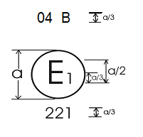 | a > 5 mm
Le dispositif portant la marque d’homologation ci-dessus est un feu de brouillard avant de la classe «B» homologué en Allemagne (E1) sous le numéro 221, conformément au présent Règlement.
Le numéro figurant à proximité du symbole «B» indique que l’homologation a été accordée conformément aux prescriptions du présent Règlement modifiées par la série 04 d’amendements.
La figure 1 indique qu’il s’agit d’un feu de brouillard avant qui peut être allumé en même temps que tout autre feu avec lequel il peut être mutuellement incorporé.

Figure 2a
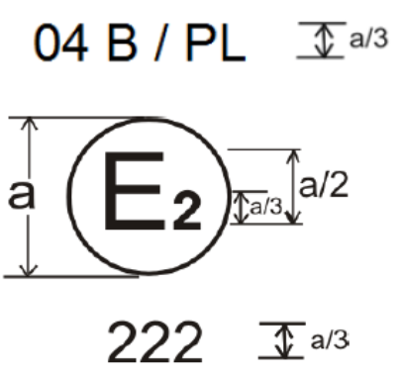 | a > 5 mm

Figure 2b
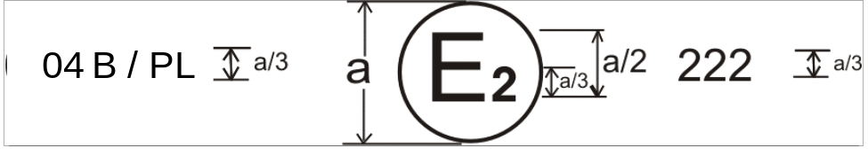
Les figures 2a et 2b indiquent qu’il s’agit d’un feu de brouillard avant homologué en France (E2) sous le numéro 222, conformément au présent Règlement, et comportant une lentille en plastique et qu’il ne peut être allumé en même temps que n’importe quel autre feu avec lequel il pourrait être mutuellement incorporé.
Note: Le numéro d’homologation et les symboles additionnels doivent être placés à proximité du cercle et être disposés soit au-dessus, soit au-dessous de la lettre «E», à gauche ou à droite de cette lettre. Les chiffres du numéro d’homologation doivent être disposés du même côté par rapport à la lettre «E» et orientés dans le même sens. L’utilisation de chiffres romains pour les numéros d’homologation doit être évitée afin d’exclure toute confusion avec d’autres symboles.

Figure 3
Exemples de marques possibles pour des feux groupés, combinés ou mutuellement incorporés
situés à l’avant d’un véhicule
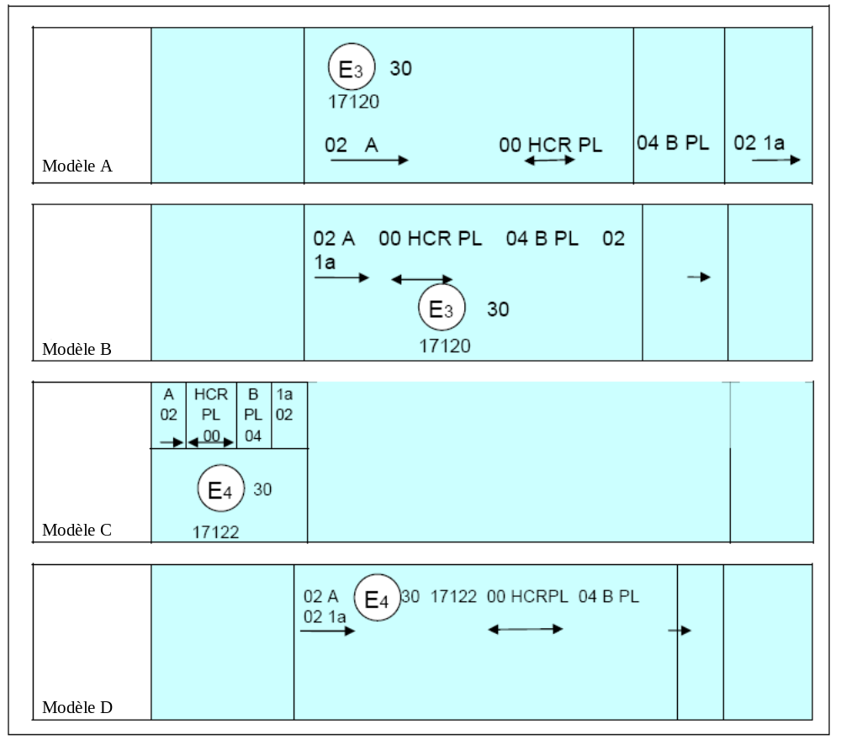
Les lignes verticales et horizontales schématisent les formes du dispositif de signalisation et ne font pas partie de la marque d’homologation.
Les dispositifs des modèles A et B de la figure 3 portent les marques d’homologation correspondant à un feu de brouillard homologué en Italie (E3) sous le numéro 17120, conformément au présent Règlement.
Les dispositifs des modèles C et D de la figure 3 portent les marques d’homologation correspondant à un feu de brouillard homologué aux Pays-Bas (E4) sous le numéro 17122, conformément au présent Règlement.
Note: Les quatre exemples de la figure 3 correspondent à un dispositif d’éclairage portant une marque d’homologation relative à:
Un feu de position avant homologué conformément à la série 02 d’amendements au Règlement nº 7;
Un projecteur avec un faisceau de croisement conçu pour les deux sens de circulation et un faisceau de route d’une intensité maximale comprise entre 86 250 et 101 250 candelas (indiqué par le nombre 30), homologué conformément à la série 00 d’amendements au Règlement nº 112 et comportant une lentille en plastique;
Un feu de brouillard avant homologué conformément à la série 04 d’amendements au présent Règlement et comportant une lentille en plastique;
Un feu indicateur de direction avant de catégorie 1a homologué conformément à la série 02 d’amendements au Règlement nº 6.

Figure 4
Feu mutuellement incorporé avec un projecteur
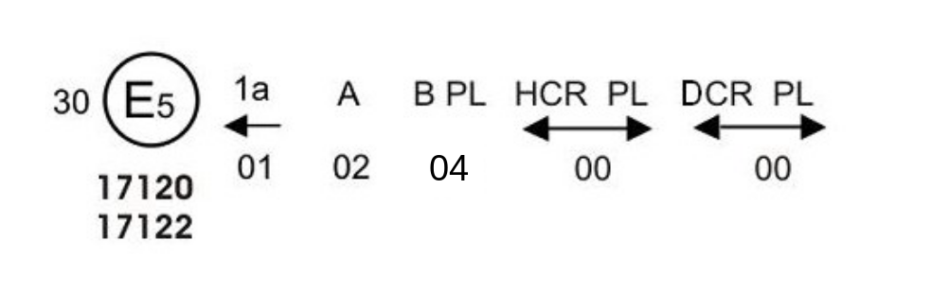
L’exemple de la figure 4 correspond au marquage d’une lentille en plastique utilisée pour différents types de projecteurs, à savoir:
Soit: un projecteur avec un faisceau de croisement conçu pour les deux sens de circulation et un faisceau de route d’une intensité maximale comprise entre 86 250 et 101 250 candelas, homologué en Suède (E5) selon les prescriptions du Règlement nº 112 modifié par la série 00 d’amendements, mutuellement incorporé avec un feu de brouillard avant homologué conformément à la série 04 d’amendements au présent Règlement;
Soit: un projecteur avec un faisceau de croisement conçu pour les deux sens de circulation et un faisceau de route, homologué en Suède (E5) selon les prescriptions du Règlement nº 98 modifié par la série 00 d’amendements, mutuellement incorporé avec le même feu de brouillard avant que ci-dessus;
Soit: l’un ou l’autre des projecteurs ci-dessus homologué comme feu simple.
Le corps principal du projecteur doit porter le seul numéro d’homologation valable. Des exemples de tels marquages valables sont présentés dans la figure 5.

Figure 5
Dispositif d’éclairage utilisé comme feu de brouillard avant ou comme feu de marche arrière
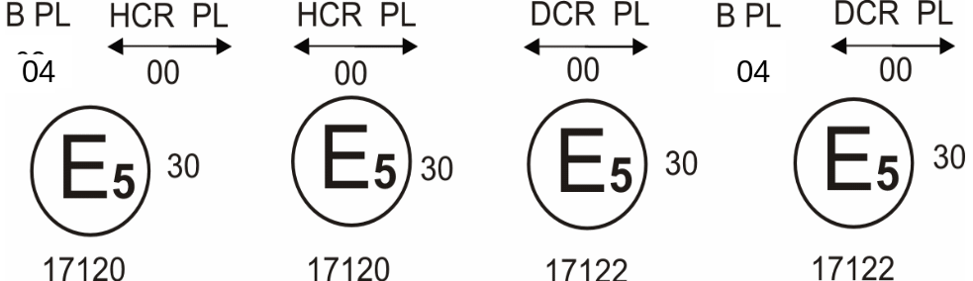
Le dispositif portant la marque d’homologation de la figure 6 est un feu homologué en Belgique (E6) sous les numéros 17120 et 17122, conformément au présent Règlement et au Règlement nº 23 (feux de marche arrière).

Figure 6
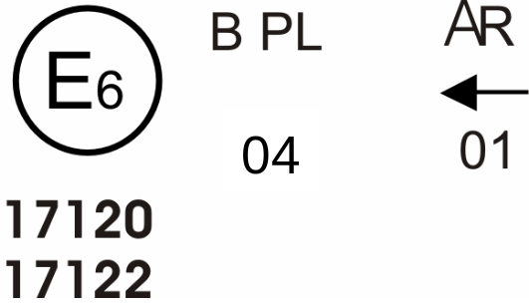
L’un des feux susmentionnés homologué comme feu simple ne peut être utilisé que comme feu de brouillard avant ou comme feu de marche arrière.

Figure 7
Exemples de marques d’homologation pour les feux de brouillard avant
de la classe «F3»
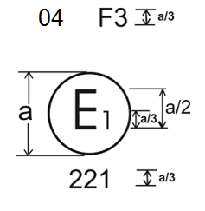 | a > 5 mm
Le dispositif portant la marque d’homologation de la figure 7 est un feu de brouillard avant de la classe «F3» homologué en Allemagne (E1) sous le numéro 221 conformément au présent Règlement.
Le numéro figurant à proximité du symbole «F3» indique que l’homologation a été accordée conformément aux prescriptions du présent Règlement modifiées par la série 04 d’amendements.
La marque dans la figure 7 indique qu’il s’agit d’un feu de brouillard avant qui peut être allumé en même temps que tout autre feu avec lequel il peut être mutuellement incorporé.
Figure 8a Figure 8b
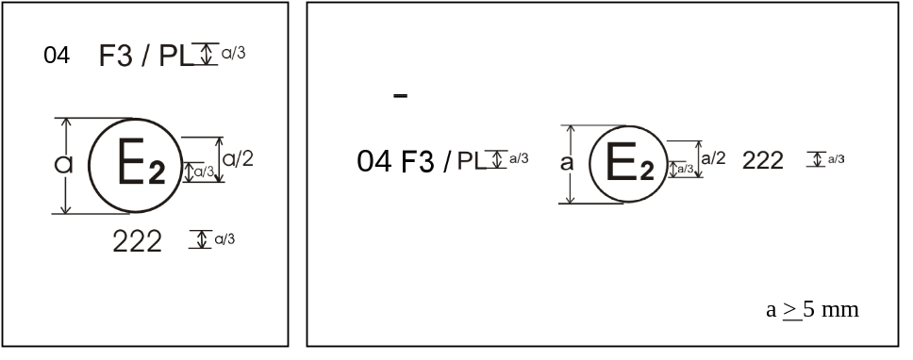
Le dispositif portant la marque d’homologation des figures 8a et 8b est un feu de brouillard avant de la classe «F3» comportant une lentille de matériau plastique et homologué en France (E2) sous le numéro 222, conformément au présent Règlement. Le numéro figurant à proximité du symbole «F3» indique que l’homologation a été accordée conformément aux prescriptions du présent Règlement modifiées par la série 04 d’amendements.
Les figures 8a et 8b indiquent qu’il s’agit d’un feu de brouillard avant comportant une lentille en plastique et qu’il ne peut être allumé en même temps que n’importe quel autre feu avec lequel il pourrait être mutuellement incorporé.
Note: Le numéro d’homologation et les symboles additionnels doivent être placés à proximité du cercle et être disposés soit au-dessus, soit au-dessous de la lettre «E», à gauche ou à droite de cette lettre. Les chiffres du numéro d’homologation doivent être disposés du même côté par rapport à la lettre «E» et orientés dans le même sens. L’utilisation de chiffres romains pour les numéros d’homologation doit être évitée afin d’exclure toute confusion avec d’autres symboles.

Figure 9
Exemples de marques possibles pour des feux groupés, combinés ou mutuellement incorporés
situés à l’avant d’un véhicule
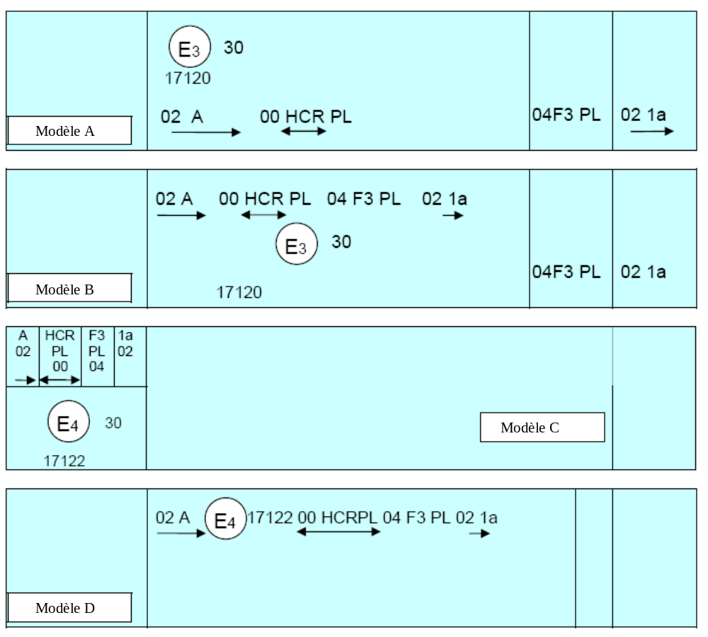
Les lignes verticales et horizontales schématisent les formes du dispositif de signalisation et ne font pas partie de la marque d’homologation.
Les dispositifs portant les marques d’homologation indiquées pour les modèles A et B de la figure 9 correspondent à un feu de brouillard homologué en Italie (E3) sous le numéro 17120 et comprenant:
Un feu de position avant homologué conformément à la série 02 d’amendements au Règlement nº 7;
Un projecteur avec un faisceau de croisement conçu pour les deux sens de circulation et un faisceau de route d’une intensité maximale comprise entre 86 250 et 101 250 candelas (indiqué par le nombre 30), homologué conformément à la série 00 d’amendements au Règlement nº 112 et comportant une lentille en plastique;
Un feu de brouillard avant homologué conformément à la série 04 d’amendements au présent Règlement et comportant une lentille en plastique;
Un feu indicateur de direction avant de catégorie 1a homologué conformément à la série 02 d’amendements au Règlement nº 6.
Les dispositifs portant les marques d’homologation indiquées pour les modèles C et D de la figure 9 sont homologués aux Pays-Bas (E4) sous le numéro 17122, conformément au présent Règlement, et leurs marques sont disposées un peu différemment de celles des modèles A et B.
Dispositif d’éclairage utilisé comme feu de brouillard avant ou comme feu de marche arrière
Le dispositif portant la marque d’homologation de la figure 10 est un feu homologué en Suède (E5) sous les numéros 17120 et 17122, conformément au présent Règlement et au Règlement nº 23 (feux de marche arrière):
Figure 10
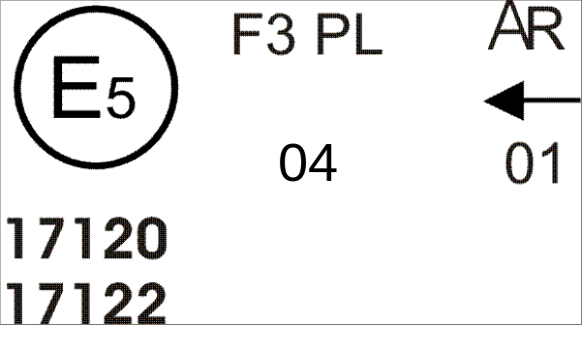
L’un des feux susmentionnés homologué comme feu simple ne peut être utilisé que comme feu de brouillard avant ou comme feu de marche arrière.
Feu de brouillard avant mutuellement incorporé avec un projecteur
Les dispositifs portant la marque d’homologation de la figure 11 ont été homologués en Belgique (E6) sous les numéros 17120 ou 17122, conformément aux Règlements pertinents.

Figure 11
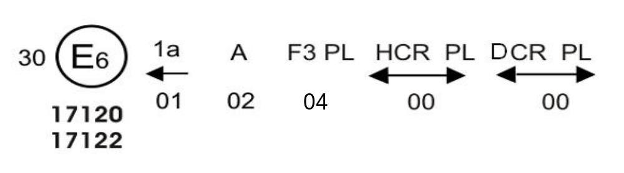
L’exemple ci-dessus correspond au marquage d’une lentille en plastique utilisée pour différents types de projecteurs, à savoir:
Soit: un projecteur avec un faisceau de croisement conçu pour les deux sens de circulation et un faisceau de route d’une intensité maximale comprise entre 86 250 et 101 250 candelas, homologué en Belgique (E6) selon les prescriptions du Règlement nº 112 (tableau B) modifié par la série 00 d’amendements, mutuellement incorporé avec un feu de brouillard avant homologué conformément à la série 04 d’amendements au présent Règlement;
Soit: un projecteur avec un faisceau de croisement conçu pour les deux sens de circulation et un faisceau de route, homologué en Belgique (E6) selon les prescriptions du Règlement nº 98 modifié par la série 00 d’amendements, mutuellement incorporé avec le même feu de brouillard avant que ci-dessus;
Soit: l’un ou l’autre des projecteurs ci-dessus homologué comme feu simple.
Le corps principal du projecteur doit porter le seul numéro d’homologation valable. Des exemples de tels marquages valables sont présentés dans la figure 12.

Figure 12
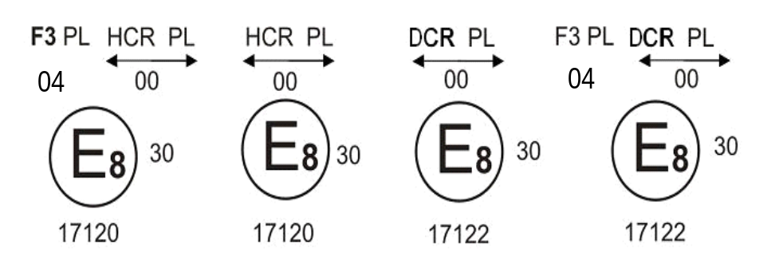
Les exemples ci-dessus correspondent à des dispositifs homologués en République tchèque (E8).
Modules DEL

Figure 13
MD E8 17325

Le module DEL portant le code d’identification indiqué dans la figure 13 a été homologué en même temps qu’un feu lui-même homologué en République tchèque (E8) sous le numéro 17325.
Feux de brouillard avant constituant un couplage
Les marques d’homologation figurant ci-dessous servent à identifier des feux de brouillard avant constituant un couplage et satisfaisant aux prescriptions du présent Règlement. Les dispositifs portant la marque d’homologation indiquée dans la figure 14 sont des feux de brouillard avant homologués au Japon (E43) sous le numéro 321.

Figure 14
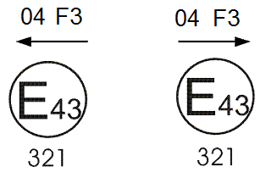
Annexe 4
Géométrie de l’écran de mesure et grille de mesure
1. Écran de mesure
Les coordonnées sont données en degrés pour les angles sphériques dans un système ayant un axe polaire vertical (voir fig. 1).
Figure 1
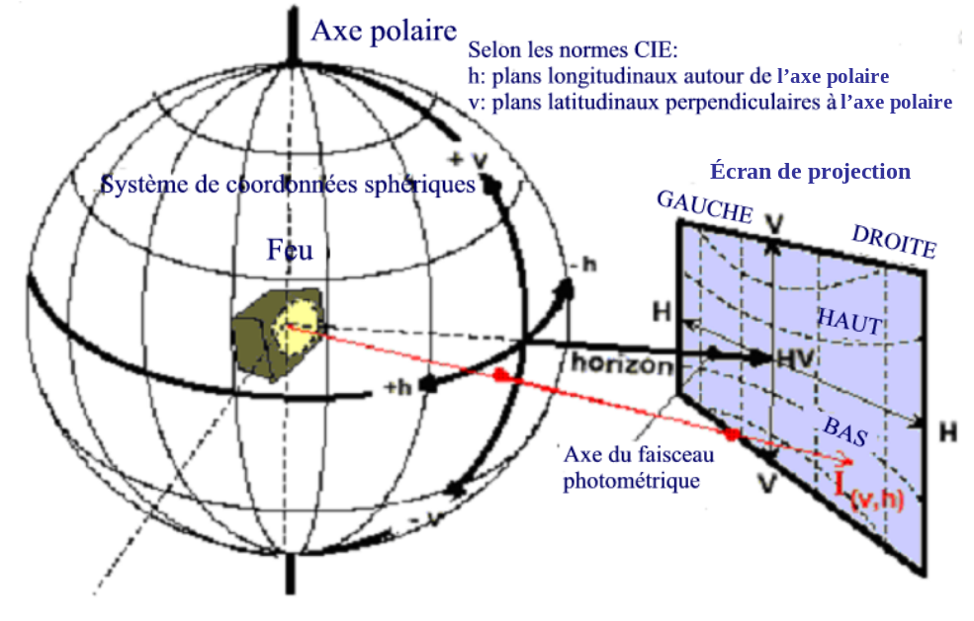
2. Grille de mesure (voir fig. 2)
La grille de mesure est symétrique par rapport à la ligne V-V (voir le tableau au paragraphe 6.4.3 du présent Règlement). Pour plus de simplicité, le réseau angulaire est présenté sous forme de grille rectangulaire.
2.1 Pour les feux de brouillard avant de la classe «B», la grille de mesure est présentée dans la figure 2.
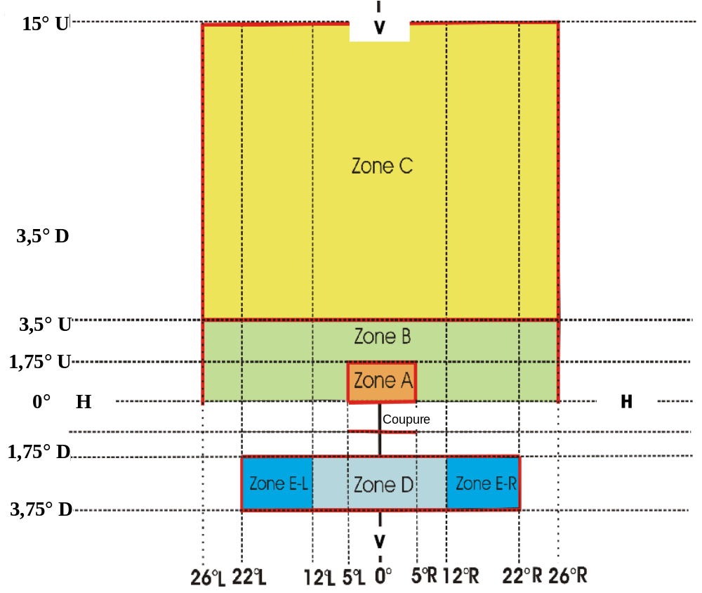
2.2 Pour les feux de brouillard avant de la classe «F3», la grille de mesure est présentée dans la figure 3.
Figure 3

Répartition de la lumière pour les feux de brouillard avant de la classe «F3»
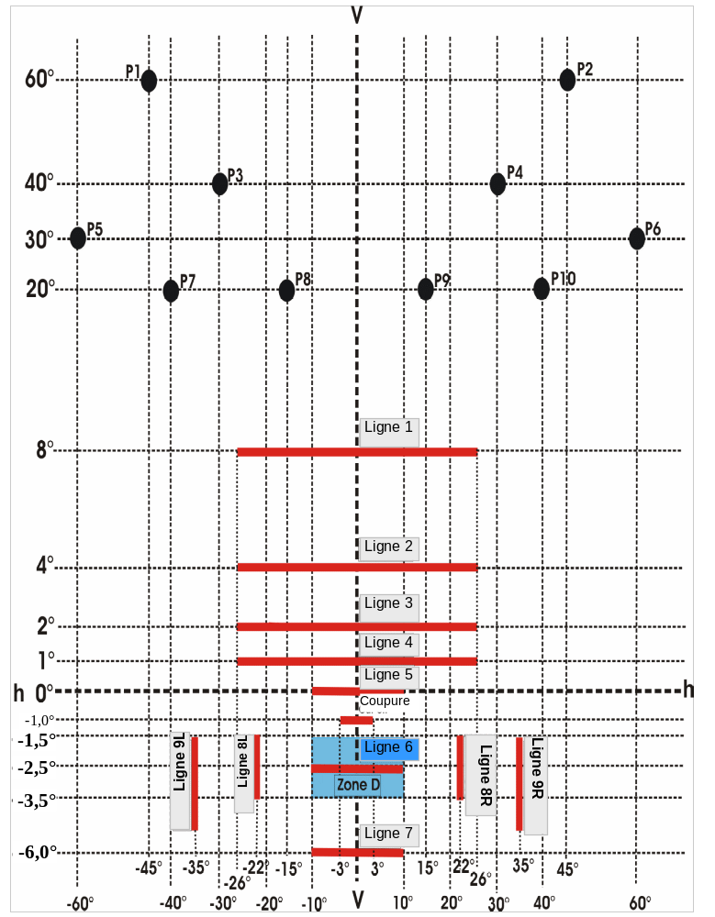

Annexe 5
Essais de stabilité du comportement photométrique
des feux de brouillard avant en fonctionnement
(essais sur les feux complets)
Une fois mesurées les valeurs photométriques conformément aux prescriptions du présent Règlement, au point d’éclairement maximal de la zone D (E_{max}) et au point HV, un échantillon du feu de brouillard avant complet doit être soumis à un essai de stabilité du comportement photométrique en fonctionnement. Par «feu de brouillard avant complet», on entend l’ensemble du feu lui-même ainsi que les parties de carrosserie et les feux environnants qui peuvent affecter sa dissipation thermique.
Les essais doivent être effectués:
a) En atmosphère sèche et calme, à une température ambiante de 23 ± 5 °C, l’échantillon d’essai complet étant fixé sur un support qui représente l’installation correcte sur le véhicule;
b) Dans le cas de sources lumineuses remplaçables: en utilisant une lampe à incandescence de série ayant subi un vieillissement d’au moins 1 heure, ou une lampe à décharge de série ayant subi un vieillissement d’au moins 15 heures, ou encore des modules DEL de série ayant subi un vieillissement d’au moins 48 heures et qu’on a laissé redescendre à la température ambiante avant de les soumettre aux essais prescrits dans le présent Règlement. Les modules DEL fournis par le demandeur doivent être utilisés.
L’appareillage de mesure doit être équivalent à celui qui est utilisé pour les essais d’homologation de type des projecteurs.
On doit faire fonctionner l’échantillon d’essai sans le démonter de son support ni le réajuster par rapport à celui-ci. La source lumineuse utilisée doit être une source lumineuse de la catégorie spécifiée pour ce feu de brouillard avant.
1. Essai de stabilité du comportement photométrique
1.1 Feu de brouillard avant propre
Le feu de brouillard avant doit rester allumé 12 heures comme indiqué au paragraphe 1.1.1 et contrôlé comme prescrit au paragraphe 1.1.2 ci-dessous.
1.1.1 Procédure d’essai
On fait fonctionner le feu de brouillard avant comme suit:
1.1.1.1 Dans le cas où une seule fonction d’éclairage (feu de brouillard avant) doit être homologuée, la source lumineuse correspondante est allumée pendant la durée prescrite;
1.1.1.2 Dans le cas où plusieurs fonctions d’éclairage sont assurées (par exemple dans le cas d’un projecteur comprenant un ou plusieurs faisceaux de route et/ou un feu de brouillard avant): le projecteur doit être soumis au cycle suivant pendant un temps égal à la durée prescrite:
a) 15 min, feu de brouillard avant allumé;
b) 5 min, tous filaments allumés.
Si le demandeur déclare que le projecteur ne peut pas fonctionner avec plus d’une fonction allumée à la fois (par exemple, seulement le faisceau de croisement, le ou les faisceaux de route ou le feu de brouillard avant1), il faut exécuter l’essai en conséquence en activant successivement le feu de brouillard avant pendant la moitié du temps indiqué au paragraphe 1.1 ci-dessus, puis, pendant l’autre moitié du temps, une des autres fonctions d’éclairage;
1.1.1.3 Dans le cas d’un feu de brouillard avant avec une fonction faisceau de croisement et une ou plusieurs fonctions d’éclairage supplémentaires (dont un feu de brouillard avant):
a) Le feu de brouillard avant doit être soumis au cycle suivant pendant un temps égal à la durée prescrite:
i) 15 min, source(s) lumineuse(s) du feu de brouillard avant allumée(s);
ii) 5 min, toutes sources lumineuses allumées;
b) Si le demandeur déclare que le feu de brouillard avant est destiné à être utilisé avec seulement le faisceau de croisement ou le feu de brouillard avant allumé à la fois, l’essai doit être exécuté conformément à cette condition, à savoir que l’on doit allumer successivement le faisceau de croisement pendant la moitié du temps prescrit au paragraphe 1.1 ci-dessus et le feu de brouillard avant pendant l’autre moitié du temps. Le ou les faisceaux de route sont soumis à un cycle de 15 min d’extinction et 5 min d’allumage pendant la moitié du temps et pendant que le faisceau de croisement est allumé;
c) Si le demandeur déclare que le projecteur ne peut être utilisé qu’avec le faisceau de croisement ou le ou les faisceaux de route2 ou le feu de brouillard allumés2 à la fois, l’essai doit être exécuté conformément à cette condition, à savoir que l’on doit allumer2 successivement le faisceau de croisement pendant un tiers du temps prescrit au paragraphe 1.1, le ou les faisceaux de route pendant un deuxième tiers et le feu de brouillard avant pendant un troisième tiers.
1.1.2 Tension d’essai
La tension doit être appliquée aux bornes de l’échantillon d’essai comme suit:
a) Dans le cas de sources lumineuses à incandescence remplaçables fonctionnant directement à la tension du véhicule: l’essai doit être effectué à 6,3 V, 13,2 V ou 28 V, selon le cas, sauf si le demandeur précise que l’échantillon d’essai peut être utilisé sous une autre tension. Dans ce cas, l’essai doit être effectué avec la source lumineuse à incandescence dont la puissance est la plus élevée qui puisse être utilisée;
b) Dans le cas de sources lumineuses à décharge remplaçables: la tension d’essai de leur commande électronique est de 13,2 ± 0,1 V pour un véhicule fonctionnant sous une tension de 12 V, sauf indications contraires dans la demande d’homologation;
c) Dans le cas d’une source lumineuse non remplaçable fonctionnant directement à la tension du véhicule: toutes les mesures d’unités d’éclairage équipées d’une source lumineuse non remplaçable (sources lumineuses à incandescence et/ou autres) doivent être à des tensions de 6,3 V, 13,2 V ou 28 V ou encore à d’autres tensions correspondant à la tension du véhicule définie par le demandeur, selon le cas;
d) Dans le cas de sources lumineuses remplaçables ou non remplaçables, fonctionnant indépendamment de la tension d’alimentation du véhicule et entièrement commandées par le système, ou dans le cas de sources lumineuses actionnées par un dispositif d’alimentation et de fonctionnement, les tensions d’essai définies ci-dessus doivent être appliquées aux bornes d’entrée du dispositif en question. Le laboratoire d’essai peut demander au fabricant de lui fournir le dispositif d’alimentation et de fonctionnement ou une alimentation électrique spéciale nécessaire pour alimenter la ou les sources lumineuses;
e) Les mesures sur le ou les modules DEL doivent être effectuées à 6,75 V, 13,2 V ou 28 V, respectivement, sauf si le présent Règlement en dispose autrement. Les mesures sur le ou les modules DEL commandés par un module électronique de régulation de source lumineuse doivent être effectuées conformément aux indications du demandeur;
f) Lorsque des feux de signalisation sont groupés, combinés ou mutuellement incorporés dans l’échantillon d’essai et fonctionnent à des tensions autres que les tensions nominales de 6 V, 12 V ou 24 V, respectivement, la tension doit être ajustée conformément à la déclaration du fabricant, en vue du fonctionnement photométrique correct de ce feu;
g) Dans le cas d’une source lumineuse à décharge, la tension d’essai pour le ballast ou pour la source lumineuse à ballast intégré est de 13,2 ± 0,1 V pour un système 12 V, ou d’une autre valeur précisée dans la demande d’homologation.
1.1.3 Résultats de l’essai
1.1.3.1 Inspection visuelle
Une fois la température du feu de brouillard avant stabilisée à la température ambiante, on nettoie la lentille dudit feu, et la lentille extérieure, s’il y en a une, avec un chiffon de coton propre et humide. On les examine alors visuellement; on ne doit pas constater de distorsion, de déformation, de fissure ou de changement de couleur de la lentille du feu ni de la lentille extérieure s’il y en a une.
1.1.3.2 Essai photométrique
Conformément aux prescriptions du présent Règlement, on contrôle les valeurs photométriques aux points suivants:
Dans le cas des feux de brouillard avant de la classe «B»: HV et I_{max} dans la zone D;
Dans le cas des feux de brouillard avant de la classe «F3»: sur la ligne 5 au point h = 0 et I_{max} dans la zone D.
Un nouveau réglage peut être effectué pour tenir compte d’éventuelles déformations du support du feu de brouillard avant causées par la chaleur (pour le réglage de la position de la ligne de coupure, voir le paragraphe 2 de la présente annexe).
On tolère un écart de 10 %, y compris les tolérances dues à la procédure de mesure photométrique, entre les caractéristiques photométriques et les valeurs mesurées avant l’essai.
1.2 Feu de brouillard avant sale
Une fois essayé comme il est prescrit au paragraphe 1.1 ci-dessus, le feu de brouillard avant est allumé pendant 1 heure comme prévu au paragraphe 1.1.1. Après avoir été préparé comme prévu au paragraphe 1.2.1 ci-dessous, il est vérifié comme il est prescrit au paragraphe 1.1.3 ci-dessus.
1.2.1 Préparation du feu de brouillard avant
1.2.1.1 Mélange d’essai
1.2.1.1.1 Pour les feux de brouillard avant avec lentille extérieure en verre:
Le mélange d’eau et de polluant à appliquer sur le feu de brouillard avant est constitué de:
a) 9 parties (en poids) de sable siliceux dont la granulométrie est comprise entre 0 et 100 μm;
b) 1 partie (en poids) de poussière de charbon végétal (bois de hêtre) de granulométrie comprise entre 0 et 100 μm;
c) 0,2 partie (en poids) de NaCMC; et
d) Une quantité appropriée d’eau distillée de conductivité S < 1 μS/m.
Le mélange ne doit pas dater de plus de 14 jours.
1.2.1.1.2 Pour les feux de brouillard avant avec lentille extérieure en plastique:
Le mélange d’eau et de polluant à appliquer sur le projecteur est constitué de:
a) 9 parties (en poids) de sable siliceux dont la granulométrie est comprise entre 0 et 100 μm;
b) 1 partie (en poids) de poussière de charbon végétal (bois de hêtre) de granulométrie comprise entre 0 et 100 μm;
c) 0,2 partie (en poids) de NaCMC4;
d) 13 parties d’eau distillée de conductivité S < 1 μS/m; et
e) ±1 partie d’agent mouillant.
Le mélange ne doit pas dater de plus de 14 jours.
1.2.1.2 Application du mélange d’essai sur le feu de brouillard avant
On applique uniformément le mélange d’essai sur toute la surface de sortie de la lumière du feu de brouillard avant, puis on laisse sécher. On répète cette opération jusqu’à ce que l’éclairement soit tombé à une valeur comprise entre 15 et 20 % des valeurs mesurées pour chacun des points suivants, dans les conditions décrites dans la présente annexe:
Point E_{max} dans la zone D.
2. Vérification du déplacement vertical de la ligne de coupure sous l’effet de la chaleur
Il s’agit de vérifier que le déplacement vertical de la ligne de coupure d’un feu de brouillard avant allumé dû à la chaleur ne dépasse pas une valeur prescrite.
Après avoir subi les essais décrits au paragraphe 1 de la présente annexe, le feu de brouillard avant est soumis à l’essai décrit au paragraphe 2.1 ci-dessous sans être démonté de son support ni réajusté par rapport à celui-ci.
2.1 Essai
L’essai doit être fait en atmosphère sèche et calme, à une température ambiante de 23 ± 5 °C.
Équipé d’une source lumineuse de série vieillie pendant au moins 1 heure, le feu de brouillard avant est allumé sans être démonté de son support ni réajusté par rapport à celui-ci. (Aux fins de cet essai, la tension doit être réglée comme prescrit au paragraphe 1.1.2 ci-dessus) La position de la ligne de coupure entre deux points situés respectivement à 3,0 degrés à gauche et 3,0 degrés à droite de la ligne V-V (voir l’annexe 4 du Règlement) est vérifiée au bout de 3 min (r₃) et de 60 min (r₆₀) de fonctionnement.
La mesure du déplacement de la ligne de coupure décrite ci-dessus doit être faite par toute méthode donnant une précision suffisante et des résultats reproductibles.
2.2 Résultats de l’essai
2.2.1 Le résultat exprimé en milliradians (mrad) est considéré comme acceptable lorsque la valeur absolue ∆r_{I} = │r₃ - r₆₀│enregistrée sur le feu de brouillard avant ne dépasse pas 2 mrad (∆r_{I} ≤ 2 mrad).
2.2.2 Cependant, si cette valeur est supérieure à 2 mrad mais inférieure ou égale à 3 mrad (2 mrad < ∆r_{I} ≤ 3 mrad), un second feu de brouillard avant est mis à l’essai comme prévu au paragraphe 2.1 ci-dessus, après avoir été soumis trois fois de suite au cycle décrit ci-dessous, afin de stabiliser la position des parties mécaniques du feu sur un support représentatif de son installation sur le véhicule:
a) 1 heure de fonctionnement du feu de brouillard avant (la tension étant réglée comme prévu au paragraphe 1.1.2 de la présente annexe);
b) 1 heure d’arrêt.
2.2.3 Le feu de brouillard avant est considéré comme acceptable si la moyenne des valeurs absolues ∆r_{I} mesurée sur le premier échantillon et ∆r_{II} mesurée sur le second échantillon est inférieure ou égale à 2 mrad:
(∆r_{I} + ∆r_{II}) / 2 ≤ 2 mrad.
Annexe 6
Prescriptions applicables aux feux comportant des lentilles
en matériaux plastiques − Essais de lentilles ou d’échantillons de matériaux et de feux complets
1. Prescriptions générales
1.1 Les échantillons fournis conformément au paragraphe 2.2.2 du présent Règlement doivent satisfaire aux prescriptions indiquées aux paragraphes 2.1 à 2.5 ci-dessous.
1.2 Les deux échantillons de feux complets fournis conformément au paragraphe 2.3 du présent Règlement (ou du paragraphe 2.4 dudit Règlement, le cas échéant) et comportant des lentilles en plastique doivent, en ce qui concerne le matériau des lentilles, satisfaire aux prescriptions indiquées au paragraphe 2.6 ci-dessous.
1.3 Les échantillons de lentilles en matériaux plastiques ou les échantillons de matériaux sont soumis, avec le réflecteur devant lequel les lentilles sont, le cas échéant, destinées à être montées, aux essais d’homologation dans l’ordre chronologique indiqué au tableau A reproduit dans l’appendice 1 de la présente annexe.
Cependant, si le fabricant du projecteur est en mesure d’apporter la preuve que le produit a déjà passé avec succès les essais prévus aux paragraphes 2.1 à 2.5 ci-dessous ou à des essais équivalents conformément à un autre Règlement, ceux-ci n’ont pas à être exécutés à nouveau; seuls les essais prévus au tableau B de l’appendice 1 devront être impérativement effectués.
2. Essais
2.1 Résistance aux changements de température
2.1.1 Essais
Trois nouveaux échantillons (lentilles) sont soumis à cinq cycles de changement de température et d’humidité (HR = humidité relative) selon le programme suivant:
3 h à 40 °C ± 2 °C et 85 à 95 % HR;
1 h à 23 °C ± 5 °C et 60 à 75 % HR;
15 h à -30 °C ± 2 °C;
1 h à 23 °C ± 5 °C et 60 à 75 % HR;
3 h à 80 °C ± 2 °C;
1 h à 23 °C ± 5 °C et 60 à 75 % HR;
Avant cet essai, les échantillons sont conditionnés pendant 4 h au moins à 23 °C ± 5 °C et 60 à 75 % HR.
Note: Les périodes de 1 h à 23 °C ± 5 °C comprennent les périodes de transition d’une température à une autre, nécessaires pour éviter les effets de choc thermique.
2.1.2 Mesures photométriques
2.1.2.1 Méthode
Les échantillons subissent des mesures photométriques avant et après essai. Ces mesures photométriques sont faites, dans les conditions précisées aux paragraphes 6.3 ou 6.4 du présent Règlement, aux points suivants:
Dans le cas des feux de brouillard avant de la classe «B»:
a) Point HV; et
b) Point h = 0, v = 2 °D dans la zone D.
Dans le cas des feux de brouillard avant de la classe «F3»:
a) Intersection de la ligne V-V avec la ligne 6; et
b) Intersection de la ligne V-V avec la ligne 4.
2.1.2.2 Résultats
Les écarts entre les valeurs photométriques mesurées avant et après essai sur chacun des échantillons ne doivent pas dépasser 10 %, y compris les tolérances dues aux procédures de mesure photométrique.
2.2 Résistance aux agents atmosphériques et aux agents chimiques
2.2.1 Résistance aux agents atmosphériques
Trois nouveaux échantillons (lentilles ou échantillons de matériaux) sont exposés au rayonnement d’une source ayant une répartition énergétique spectrale voisine de celle d’un corps noir dont la température se situe entre 5 500 K et 6 000 K. Des filtres adéquats sont interposés entre la source et les échantillons de façon à réduire très sensiblement les rayonnements d’une longueur d’onde inférieure à 295 nm et supérieure à 2 500 nm. L’éclairement énergétique auquel sont soumis les échantillons doit être de 1 200 W/m² ± 200 W/m² pendant une durée telle que l’énergie lumineuse reçue par ceux-ci soit égale à 4 500 MJ/m² ± 200 MJ/m². Dans l’enceinte, la température mesurée au panneau noir placé au niveau des échantillons doit être de 50 °C ± 5 °C. Afin d’assurer une exposition régulière, les échantillons doivent tourner à une vitesse comprise entre 1 et 5 tr/min autour de la source de rayonnement.
On pulvérise sur les échantillons de l’eau distillée ayant une conductivité inférieure à 1 μS/m et une température de 23 °C ± 5 °C selon le cycle suivant:
Pulvérisation: 5 min;
Séchage: 25 min.
2.2.2 Résistance aux agents chimiques
À la suite de l’essai décrit au paragraphe 2.2.1 ci-dessus et après avoir procédé à la mesure décrite au paragraphe 2.2.3.1 ci-dessous, la face extérieure de ces trois échantillons est soumise au traitement décrit au paragraphe 2.2.2.2 avec le mélange défini au paragraphe 2.2.2.1 ci-dessous.
2.2.2.1 Mélange d’essai
Le mélange d’essai est constitué de 61,5 % de n-heptane, 12,5 % de toluène, 7,5 % de tétrachlorure d’éthyle, 12,5 % de trichloréthylène et de 6 % de xylène (pourcentage du volume).
2.2.2.2 Application du mélange d’essai
Imprégner jusqu’à saturation un morceau de tissu de coton (conforme à la norme ISO 105) avec le mélange défini au paragraphe 2.2.2.1 ci-dessus et l’appliquer, après 10 s au plus, pendant 10 min sur la face extérieure de l’échantillon, avec une pression de 50 N/cm², soit une force de 100 N appliquée sur une surface d’essai de 14 x 14 mm.
Pendant cette période de 10 min, le tampon de tissu est réimprégné avec du mélange de façon que la composition du liquide appliqué demeure toujours identique au dosage d’essai prescrit.
Pendant la durée d’application, il est admis que l’on compense la pression exercée sur l’échantillon pour éviter les fissures causées par cette pression.
2.2.2.3 Lavage
À la fin de l’application du mélange d’essai, les échantillons sont séchés à l’air libre, puis lavés avec la solution à 23 °C ± 5 °C, décrite au paragraphe 2.3 ci-dessous (résistance aux détergents).
Les échantillons sont ensuite soigneusement rincés avec de l’eau distillée ne contenant pas plus de 0,2 % d’impuretés, à 23 °C ± 5 °C, puis essuyés à l’aide d’un chiffon doux.
2.2.3 Résultats
2.2.3.1 Après l’essai de résistance aux agents atmosphériques, la surface extérieure des échantillons ne doit présenter ni fissure, ni rayure, ni écaillage, ni déformation et la moyenne des variations de la transmission
∆t = (T₂ − T₃) / T₂,
mesurée sur les trois échantillons suivant la procédure décrite à l’appendice 2, doit être inférieure ou égale à 0,020 (∆t_{m} ≤ 0,020).
2.2.3.2 Après l’essai de résistance aux agents chimiques, les échantillons ne doivent pas présenter de traces d’attaque chimique susceptibles de provoquer une variation de diffusion
∆d = (T₅ − T₄) / T₂,
mesurée suivant la procédure décrite à l’appendice 2, dont la valeur moyenne sur les trois échantillons est inférieure ou égale à 0,020 (∆d_{m} ≤ 0,020).
2.3 Résistance aux détergents et aux hydrocarbures
2.3.1 Résistance aux détergents
La face extérieure de trois échantillons (lentilles ou échantillons de matériaux), après avoir été chauffée à 50 °C ± 5 °C, est immergée pendant 5 min dans un mélange maintenu à 23 °C ± 5 °C, et composé de 99 parties d’eau distillée ne contenant pas plus de 0,02 % d’impuretés et d’une partie d’un alkylarylsulfonate.
À la fin de l’essai, les échantillons sont séchés à 50 °C ± 5 °C. La surface des échantillons est nettoyée à l’aide d’un chiffon humide.
2.3.2 Résistance aux hydrocarbures
La face extérieure de ces trois échantillons est ensuite frottée légèrement pendant 1 min avec un tissu de coton imprégné d’un mélange composé de 70 % de n-heptane et de 30 % de toluène (pourcentage du volume), puis séchée à l’air libre.
2.3.3 Résultats
Après l’exécution successive de ces deux essais, la variation de la transmission:
Δt = (T₂ − T₃) / T₂,
mesurée sur les trois échantillons suivant la procédure décrite à l’appendice 2 de la présente annexe, doit avoir une valeur moyenne inférieure ou égale à 0,010 (Δt_{m} ≤ 0,010).
2.4 Résistance à la détérioration mécanique
2.4.1 Méthode de détérioration mécanique
La face extérieure de trois nouveaux échantillons (lentilles) est soumise à l’essai de détérioration mécanique uniforme par la méthode décrite à l’appendice 3 de la présente annexe.
2.4.2 Résultats
Après cet essai, les variations:
de la transmission: Δt = (T₂ − T₃) / T₂,
et de la diffusion: Δd = (T₅ − T₄) / T₂,
sont mesurées suivant la procédure décrite à l’appendice 2 dans la zone définie au paragraphe 2.2.4.1.1, et leur valeur moyenne sur les trois échantillons doit être telle que:
Δt_{m} ≤ 0,010;
Δd_{m} ≤ 0,050.
2.5 Essai d’adhérence des revêtements éventuels
2.5.1 Préparation de l’échantillon
On incise une surface de 20 x 20 mm du revêtement d’une lentille avec une lame de rasoir ou une aiguille, de manière à obtenir une grille formée de carrés d’environ 2 x 2 mm. La pression de la lame ou de l’aiguille doit être suffisante pour trancher au moins le revêtement.
2.5.2 Description de l’essai
Utiliser une bande adhésive de force d’adhérence 2 N/(cm de largeur) ± 20 % mesurée dans les conditions normalisées décrites à l’appendice 4 de la présente annexe. Une telle bande adhésive de 25 mm de largeur minimale est pressée sur la surface préparée selon les prescriptions du paragraphe 2.5.1 ci-dessus pendant au moins 5 min.
Après cette période, charger l’extrémité de la bande adhésive jusqu’à équilibrer la force d’adhérence sur la surface considérée par une force perpendiculaire à cette surface. À ce moment, donner une vitesse constante d’arrachage de 1,5 m/s ± 0,2 m/s.
2.5.3 Résultats
On ne doit pas constater d’altérations notables de la partie quadrillée. Des altérations aux intersections du quadrillage ou sur le bord des incisions sont admises, à condition que la surface altérée ne dépasse pas 15 % de la surface quadrillée.
2.6 Essais du feu complet comportant une lentille en plastique
2.6.1 Résistance à la détérioration mécanique de la surface de la lentille
2.6.1.1 Essais
La lentille du projecteur nº 1 est soumise à l’essai décrit au paragraphe 2.4.1 ci-dessus.
2.6.1.2 Résultats
Après essai, les résultats des mesures photométriques prescrites dans la zone B pour les feux de brouillard avant de la classe «B» et aux lignes 2 et 5 pour les feux de brouillard avant de la classe «F3» ne doivent pas être supérieurs à 30 % des valeurs limites prescrites.
2.6.2 Essai d’adhérence du revêtement éventuel
La lentille du projecteur nº 2 est soumise à l’essai décrit au paragraphe 2.5 ci-dessus.
2.7 Résistance au rayonnement émis par la source lumineuse
2.7.1 Dans le cas de sources lumineuses à décharge: pour vérifier la résistance des composants en plastique au rayonnement UV dans le feu de brouillard avant:
2.7.1.1 Des échantillons plats de chaque composant en plastique transmettant la lumière du feu de brouillard avant sont exposés à la lumière de la source lumineuse à décharge. Les paramètres tels que les angles et les distances pour ces échantillons doivent être les mêmes que dans le feu de brouillard avant.
2.7.1.2 Après 1 500 h d’exposition continue, les spécifications colorimétriques de la lumière transmise doivent être satisfaites avec une nouvelle source lumineuse à décharge de série et les surfaces des échantillons ne doivent présenter ni fissure, ni rayure, ni écaillage, ni déformation.
3. Contrôle de la conformité de la production
3.1 En ce qui concerne les matériaux utilisés pour la fabrication des lentilles, la conformité au présent Règlement des projecteurs d’une série sera reconnue si:
3.1.1 Après un essai de résistance aux agents chimiques et un essai de résistance aux détergents et aux hydrocarbures, la surface extérieure des échantillons ne présente ni fissure, ni écaillage, ni déformation visibles à l’œil nu (voir par. 2.2.2, 2.3.1 et 2.3.2 ci-dessus);
3.1.2 Après l’essai décrit au paragraphe 2.6.1.1 ci-dessus, les valeurs photométriques aux points de mesure considérés au paragraphe 2.6.1.2 ci-dessus sont dans les limites prévues pour la conformité de la production selon le présent Règlement.
3.2 Si les résultats des essais ne satisfont pas aux prescriptions, les essais sont répétés sur un autre échantillon de feu de brouillard avant prélevé au hasard.

Annexe 6 − Appendice 1
Ordre chronologique des essais d’homologation
A. Essais sur matériaux plastiques (lentilles ou échantillons de matériaux fournis conformément au paragraphe 2.2.2 du présent Règlement)
Essais | Échantillons | Lentilles ou échantillons  de matériau |  |  |  |  |  | Lentilles
Essais | Échantillons | 1 | 2 | 3 | 4 | 5 | 6 | 7 | 8 | 9 | 10 | 11 | 12 | 13
1.1 | Photométrie limitée (par. 2.1.2) |  |  |  |  |  |  |  |  |  | X | X | X
1.1.1 | Changement de température (par. 2.1.1) |  |  |  |  |  |  |  |  |  | X | X | X
1.1.2 | Photométrie limitée (par. 2.1.2) |  |  |  |  |  |  |  |  |  | X | X | X
1.2.1 | Mesure transmission | X | X | X | X | X | X | X | X | X
1.2.2 | Mesure diffusion | X | X | X |  |  |  | X | X | X
1.3 | Agents atmosphériques (par. 2.2.1) | X | X | X
1.3.1 | Mesure transmission | X | X | X
1.4 | Agents chimiques (par. 2.2.2) | X | X | X
1.4.1 | Mesure diffusion | X | X | X
1.5 | Détergents (par. 2.3.1) |  |  |  | X | X | X
1.6 | Hydrocarbures (par. 2.3.2) |  |  |  | X | X | X
1.6.1 | Mesure transmission |  |  |  | X | X | X
1.7 | Détérioration (par. 2.4.1) |  |  |  |  |  |  | X | X | X
1.7.1 | Mesure transmission |  |  |  |  |  |  | X | X | X
1.7.2 | Mesure diffusion |  |  |  |  |  |  | X | X | X
1.8 | Adhérence (par. 2.5) |  |  |  |  |  |  |  |  |  |  |  |  | X
B. Essais sur les projecteurs complets (fournis conformément au paragraphe 2.3.2 du présent Règlement)
Essais |  | Projecteur complet
 |  | Échantillon nº
 |  | 1 | 2
2.1 | Détérioration (par. 2.6.1.1) | X
2.2 | Photométrie (par. 2.6.1.2) | X
2.3 | Adhérence (par. 2.6.2) |  | X

Annexe 6 − Appendice 2
Méthode de mesure de la diffusion et de la transmission
de la lumière
1. Appareillage (voir fig.)
Un collimateur K de demi-divergence /2 = 17,4 x 10⁻⁴ rd est diaphragmé à 6 mm à l’aide du diaphragme D_{T} contre lequel se trouve le porte-échantillon.
Une lentille convergente achromatique L₂, corrigée des aberrations sphériques, conjugue le diaphragme D_{T} et le récepteur R; le diamètre de la lentille L₂ doit être tel qu’il ne diaphragme pas la lumière diffusée par l’échantillon dans un cône de demi-angle au sommet /2 = 14°.
Un diaphragme annulaire D_{D} d’angles a/2 = 1° et a_{max}/2 = 12° est placé dans un plan focal image de la lentille L₂.
La partie centrale non transparente du diaphragme est nécessaire pour éliminer la lumière qui vient directement de la source lumineuse. Il doit être possible d’enlever cette partie du diaphragme du faisceau lumineux, de telle manière qu’elle revienne exactement à sa position première.
La distance L₂ D_{T} et la longueur focale F₂ de la lentille L₂ doivent être choisies de façon que l’image de D_{T} couvre entièrement le récepteur R.
Pour un flux incident initial ramené à 1 000 unités, la précision absolue de chaque lecture doit être meilleure que l’unité.
2. Mesures
Les mesures suivantes sont à exécuter:
Lecture | Avec échantillon | Avec partie  centrale de D_{D} | Grandeur représentée
T₁ | non | non | Flux incident mesuré initialement
T₂ | oui (avant essai) | non | Flux transmis par le matériau neuf dans un champ de 24 °C
T₃ | oui (après essai) | non | Flux transmis par le matériau essayé dans un champ de 24 °C
T₄ | oui (avant essai) | oui | Flux diffusé par le matériau neuf
T₅ | oui (après essai) | oui | Flux diffusé par le matériau essayé

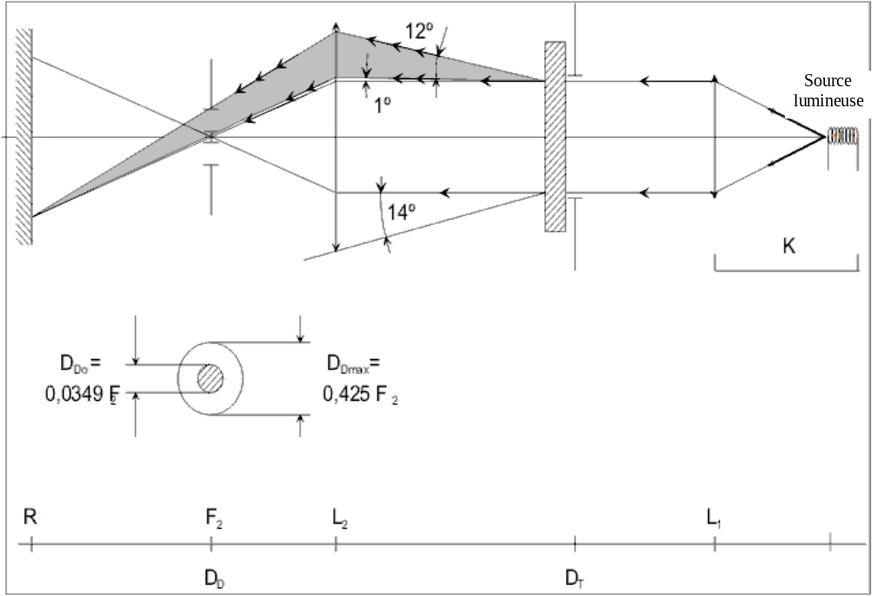

Annexe 6 − Appendice 3
Méthode d’essai par projection
1. Matériel d’essai
Pistolet
On utilise un pistolet à eau équipé d’une buse ayant 1,3 mm de diamètre et permettant un débit du liquide de 0,24 ± 0,02 1/min sous une pression de 6,0 bars − 0, + 0,5 bar.
Dans ces conditions d’utilisation, on doit obtenir un jet de 170 mm ± 50 mm sur la surface à dégrader située à une distance de 380 mm ± 10 mm de la buse.
Mélange d’essai
Le mélange d’essai est constitué par:
Du sable de silice de dureté 7 sur l’échelle de Mohr et d’une granulométrie comprise entre 0 et 0,2 mm avec une distribution pratiquement normale, ayant un facteur angulaire de 1,8 à 2;
De l’eau dont la dureté n’est pas supérieure à 205 g/m³ dans des proportions de 25 g de sable pour 1 litre d’eau.
2. Essai
La surface extérieure des lentilles des projecteurs est soumise une ou plusieurs fois à l’action du jet de sable, produit par les moyens et dans les conditions décrits ci-dessus; ce jet est envoyé quasiment perpendiculairement à la surface qui doit être soumise à l’essai.
La détérioration est contrôlée au moyen d’un ou plusieurs échantillons de verre placés comme référence à proximité des lentilles à essayer. La projection de mélange est poursuivie jusqu’à ce que la variation de diffusion sur le ou les échantillons, mesurée selon la méthode décrite à l’appendice 2, soit telle que:
Δd = (T₅ − T₄)/T₂ < 0,0250 ± 0,0025
Plusieurs échantillons de référence peuvent être utilisés pour vérifier l’homogénéité de la dégradation sur toute la surface qui doit être soumise à l’essai.
Annexe 6 − Appendice 4
Essai d’adhérence de la bande adhésive
1. Objet
La présente méthode a pour objet de décrire la procédure de détermination du pouvoir adhésif linéaire d’un ruban adhésif sur une plaque de verre.
2. Principe
Mesurer l’effort nécessaire pour décoller sous un angle de 90° un ruban adhésif d’une plaque de verre.
3. Conditions ambiantes spécifiées
L’atmosphère ambiante doit être à 23 °C ± 5 °C et 65 % ± 15 % d’humidité relative (HR).
4. Éprouvettes
Avant l’essai, conditionner le rouleau échantillon pendant 24 h dans l’atmosphère spécifiée (voir par. 3 ci-dessus).
Pour chaque rouleau, effectuer l’essai sur cinq éprouvettes de 400 mm de longueur. Les éprouvettes sont prélevées dans les rouleaux en dehors des trois premiers tours.
5. Procédure
L’essai est effectué dans l’atmosphère spécifiée au paragraphe 3 ci-dessus.
Prélever les cinq éprouvettes en déroulant radialement le ruban à la vitesse approximative de 300 mm/s, puis les appliquer dans les 15 s qui suivent de la façon suivante:
Appliquer progressivement le ruban sur la plaque de verre par frottement longitudinal léger du doigt, sans exercer une pression notable sur le ruban ni sur la plaque de verre.
Laisser séjourner l’ensemble pendant 10 min dans les conditions ambiantes spécifiées.
Décoller l’éprouvette de la plaque sur 25 mm environ, le plan de décollement étant perpendiculaire à l’axe de l’éprouvette.
Fixer la plaque et rabattre à 90° l’extrémité libre du ruban. Appliquer l’effort de façon telle que la ligne de séparation plaque/ruban soit perpendiculaire à cet effort et perpendiculaire à la plaque.
Tirer pour décoller à la vitesse de 300 mm/s ± 30 mm/s et noter l’effort nécessaire.
6. Résultats
Les cinq valeurs trouvées doivent être classées et la valeur médiane doit être retenue comme résultat de la mesure. Cette valeur doit être exprimée en Newton par centimètre de largeur de ruban.
Annexe 7
Prescriptions minimales concernant la procédure de contrôle de la conformité de la production
1. Généralités
1.1 Les prescriptions de conformité sont considérées comme satisfaites du point de vue mécanique et géométrique, si les différences n’excèdent pas les écarts de fabrication inévitables prévus dans le présent Règlement.
1.2 En ce qui concerne les caractéristiques photométriques, la conformité des feux de brouillard avant de série n’est pas contestée si les caractéristiques photométriques sont satisfaites, conformément aux prescriptions de l’annexe 2 du présent Règlement, selon la classe de feux de brouillard avant la plus courante.
1.2.1 Si les résultats des essais décrits ci-dessus ne sont pas conformes aux prescriptions, le feu de brouillard avant est de nouveau soumis à des essais, avec les sources lumineuses indiquées aux paragraphes 6.3 ou 6.4 du présent Règlement, selon le cas.
1.2.2 Si les résultats des essais décrits ci-dessus ne sont pas conformes aux prescriptions, on peut modifier l’alignement du feu de brouillard avant, à condition que l’axe du faisceau ne soit pas déplacé latéralement de plus de 0,5° vers la droite ou vers la gauche et de plus de 0,2° vers le haut ou vers le bas. Dans la position réorientée, toutes les prescriptions photométriques doivent être satisfaites.
1.3 Pour vérifier comment change la position verticale de la ligne de coupure sous l’effet de la chaleur, la méthode ci-dessous est appliquée:
1.3.1 Un des feux de brouillard avant de l’échantillon est soumis aux essais conformément à la méthode prévue au paragraphe 2.1 de l’annexe 5 après avoir été soumis trois fois de suite au cycle défini au paragraphe 2.2.2 de l’annexe 5.
1.3.2 Le feu de brouillard avant est considéré comme acceptable si Δr ne dépasse pas 3,0 mrad. Si cette valeur dépasse 3,0 mrad sans excéder 4,0 mrad, un deuxième feu de brouillard avant est soumis à l’essai, après quoi la moyenne des valeurs absolues enregistrées pour les deux échantillons ne doit pas dépasser 3,0 mrad.
1.4 Les coordonnées chromatiques doivent être conformes au paragraphe 7 du présent Règlement. Les caractéristiques photométriques d’un feu de brouillard avant émettant une lumière jaune sélectif élargi doivent, lorsque ce dernier est équipé d’une lampe à incandescence incolore, être multipliées par 0,84.
2. Exigences minimales pour la vérification de la conformité par le fabricant
Pour chaque type de feu de brouillard avant, le détenteur de l’homologation est tenu d’effectuer au moins les essais suivants, à une fréquence appropriée. Ces essais sont effectués conformément aux dispositions du présent Règlement. Tout prélèvement d’échantillons mettant en évidence la non-conformité pour le type d’essai considéré donne lieu à un nouveau prélèvement et à un nouvel essai. Le fabricant doit prendre des dispositions pour assurer la conformité de la production correspondante.
2.1 Nature des essais
Les essais de conformité du présent Règlement portent sur les caractéristiques photométriques et la vérification du changement de la position verticale de la ligne de coupure sous l’effet de la chaleur.
2.2 Modalité des essais
2.2.1 Les essais sont généralement effectués conformément aux méthodes définies dans le présent Règlement.
2.2.2 Pour tout essai de conformité effectué par ses soins, le fabricant peut cependant utiliser des méthodes équivalentes après approbation de l’autorité compétente chargée des essais d’homologation. Le fabricant est tenu de justifier que les méthodes utilisées sont équivalentes à celles qu’indique le présent Règlement.
2.2.3 L’application des paragraphes 2.2.1 et 2.2.2 ci-dessus donne lieu à un étalonnage régulier des matériels d’essai et à une corrélation avec les mesures effectuées par une autorité compétente.
2.2.4 Dans tous les cas, les méthodes de référence sont celles du présent Règlement, en particulier pour les contrôles et prélèvements administratifs.
2.3 Nature du prélèvement
Les échantillons de feux de brouillard avant doivent être prélevés au hasard, dans un lot homogène. On entend par lot homogène un ensemble de feux de brouillard avant de même type, défini selon les méthodes de production du fabricant.
L’évaluation porte généralement sur des feux de brouillard avant produits en série par plusieurs usines. Cependant, un fabricant peut grouper les chiffres de production concernant le même type de feux de brouillard avant produits par plusieurs usines, à condition que celles-ci appliquent les mêmes critères de qualité et la même gestion de la qualité.
2.4 Caractéristiques photométriques mesurées et relevées
Les feux de brouillard avant prélevés sont soumis à des mesures photométriques aux points énumérés à l’annexe 2 du présent Règlement, en fonction de la classe de feux de brouillard avant la plus courante.
2.5 Critères d’acceptabilité
Le fabricant est tenu d’effectuer l’exploitation statistique des résultats d’essais et de définir en accord avec l’autorité compétente les critères d’acceptabilité de sa production afin de satisfaire aux spécifications définies pour le contrôle de conformité de la production au paragraphe 11.1 du présent Règlement.
Les critères gouvernant l’acceptabilité doivent être tels que, avec un degré de confiance de 95 %, la probabilité minimale de passer avec succès une vérification par sondage telle que décrite à l’annexe 8 (premier prélèvement) soit de 0,95.
Annexe 8
Prescriptions minimales concernant l’échantillonnage
fait par un inspecteur
1. Généralités
Les prescriptions de conformité sont considérées comme satisfaites du point de vue mécanique et géométrique, si les différences n’excèdent pas les écarts de fabrication inévitables prévus dans le présent Règlement.
1.2 En ce qui concerne les caractéristiques photométriques, la conformité des feux de brouillard avant de série n’est pas contestée si les caractéristiques photométriques sont satisfaites, conformément aux prescriptions de l’annexe 2 du présent Règlement, selon la classe de feux de brouillard avant la plus courante.
Si les résultats des essais décrits ci-dessus ne sont pas conformes aux prescriptions, le feu de brouillard avant est de nouveau soumis à des essais, avec les sources lumineuses indiquées aux paragraphes 6.3 ou 6.4 du présent Règlement.
Si les résultats des essais décrits ci-dessus ne sont pas conformes aux prescriptions, on peut modifier l’alignement du feu de brouillard avant, à condition que l’axe du faisceau ne soit pas déplacé latéralement de plus de 0,5° vers la droite ou vers la gauche et de plus de 0,2° vers le haut ou vers le bas. Dans la position réorientée, toutes les prescriptions photométriques doivent être satisfaites.
Si les prescriptions relatives à l’intensité lumineuse ne sont pas satisfaites, il est permis de réorienter la position de la ligne de coupure de ±0,5° à la verticale et/ou ±2° à l’horizontale. Dans la position réorientée, toutes les prescriptions photométriques doivent être satisfaites.
S’il n’est pas possible de procéder plusieurs fois au réglage vertical pour obtenir la position requise dans les limites autorisées, il convient d’utiliser la méthode instrumentale indiquée à l’annexe 9 du présent Règlement et de vérifier la qualité de la ligne de coupure sur un échantillon.
1.2.1 Les feux de brouillard avant présentant des défauts apparents ne sont pas pris en considération.
1.3 Les coordonnées chromatiques doivent être conformes au paragraphe 7 du présent Règlement. Les caractéristiques photométriques d’un feu de brouillard avant émettant une lumière jaune sélectif élargi doivent, lorsque ce dernier est équipé d’une lampe à incandescence incolore, être multipliées par 0,84.
2. Premier prélèvement
Lors du premier prélèvement, quatre feux de brouillard avant sont choisis au hasard. La lettre A est apposée sur le premier et le troisième, et la lettre B sur le deuxième et le quatrième.
2.1 La conformité n’est pas contestée
2.1.1 À l’issue de la procédure de prélèvement indiquée à la figure 1 de la présente annexe, la conformité des feux de brouillard avant de série n’est pas contestée si les écarts des valeurs mesurées sur les feux de brouillard avant, dans le sens défavorable, sont les suivants:
2.1.1.1 Échantillon A
A1: pour un feu de brouillard avant 0 %
pour l’autre feu de brouillard avant pas plus de 20 %
A2: pour les deux feux de brouillard avant plus de 0 %
mais pas plus de 20 %
Passer à l’échantillon B
2.1.1.2 Échantillon B
B1: pour les deux feux de brouillard avant 0 %
2.2 La conformité est contestée
2.2.1 À l’issue de la procédure de prélèvement indiquée à la figure 1 de la présente annexe, la conformité des feux de brouillard avant de série est contestée et le fabricant est prié de mettre sa production en conformité avec les prescriptions, si les écarts des valeurs mesurées sur les feux de brouillard avant sont les suivants:
2.2.1.1 Échantillon A
A3: pour un feu de brouillard avant pas plus de 20 %
pour l’autre feu de brouillard avant plus de 20 %
mais pas plus de 30 %
2.2.1.2 Échantillon B
B2: dans le cas de A2
pour un feu de brouillard avant plus de 0 %
mais pas plus de 20 %
pour l’autre feu de brouillard avant pas plus de 20 %
B3: dans le cas de A2
pour un feu de brouillard avant 0 %
pour l’autre feu de brouillard avant plus de 20 %
mais pas plus de 30 %
2.3 Retrait de l’homologation
La conformité est contestée et le paragraphe 11 du présent Règlement appliqué si, à l’issue de la procédure de prélèvement indiquée à la figure 1 de la présente annexe, les écarts des valeurs mesurées sur les feux de brouillard avant sont les suivants:
2.3.1 Échantillon A
A4: pour un feu de brouillard avant pas plus de 20 %
pour l’autre feu de brouillard avant plus de 30 %
A5: pour les deux feux de brouillard avant plus de 20 %
2.3.2 Échantillon B
B4: dans le cas de A2
pour un feu de brouillard avant plus de 0 %
mais pas plus de 20 %
pour l’autre feu de brouillard avant plus de 20 %
B5: dans le cas de A2
pour les deux feux de brouillard avant plus de 20 %
B6: dans le cas de A2
pour un feu de brouillard avant 0 %
pour l’autre feu de brouillard avant plus de 30 %
3. Second prélèvement
Dans le cas des échantillons A3, B2 et B3, il faut procéder à un nouveau prélèvement en choisissant un troisième échantillon C composé de deux feux de brouillard avant, et un quatrième échantillon D composé de deux feux de brouillard avant, choisis parmi le stock produit après mise en conformité, dans les deux mois qui suivent la notification.
3.1 La conformité n’est pas contestée
3.1.1 À l’issue de la procédure de prélèvement indiquée à la figure 1 de la présente annexe, la conformité des feux de brouillard avant de série n’est pas contestée si les écarts des valeurs mesurées sur les feux de brouillard avant sont les suivants:
3.1.1.1 Échantillon C
C1: pour un feu de brouillard avant 0 %
pour l’autre feu de brouillard avant pas plus de 20 %
C2: pour les deux feux de brouillard avant plus de 0 %
mais pas plus de 20 %
Passer à l’échantillon D
3.1.1.2 Échantillon D
D1: dans le cas de C2
pour les deux feux de brouillard avant 0 %
3.2 La conformité est contestée
3.2.1 À l’issue de la procédure de prélèvement indiquée à la figure 1 de la présente annexe, la conformité des feux de brouillard avant de série est contestée et le fabricant est prié de mettre sa production en conformité, si les écarts des valeurs mesurées sur les feux de brouillard avant sont les suivants:
Échantillon D
D2: dans le cas de C2
pour un feu de brouillard avant plus de 0 %
mais pas plus de 20 %
pour l’autre feu de brouillard avant pas plus de 20 %
3.3 Retrait de l’homologation
La conformité est contestée et le paragraphe 11 du présent Règlement appliqué si, à l’issue de la procédure de prélèvement indiquée à la figure 1 de la présente annexe, les écarts des valeurs mesurées sur les feux de brouillard avant sont les suivants:
3.3.1 Échantillon C
C3: pour un feu de brouillard avant pas plus de 20 %
pour l’autre feu de brouillard avant plus de 20 %
C4: pour les deux feux de brouillard avant plus de 20 %
3.3.2 Échantillon D
D3: dans le cas de C2
pour un feu de brouillard avant 0 % ou plus de 0 %
pour l’autre feu de brouillard avant plus de 20 %
4. Modification de la position verticale de la ligne de coupure
Pour vérifier comment change la position verticale de la ligne de coupure sous l’effet de la chaleur, la méthode ci-dessous est appliquée:
Après prélèvement conformément à la figure 1, un des feux de brouillard avant de l’échantillon A est soumis aux essais conformément à la procédure prévue au paragraphe 2.1 de l’annexe 4 après avoir été soumis trois fois de suite au cycle défini au paragraphe 2.2.2 de l’annexe 4.
Le feu de brouillard avant est considéré comme acceptable si Δr ne dépasse pas 3,0 mrad.
Si cette valeur dépasse 3,0 mrad sans excéder 4,0 mrad, le second feu de brouillard avant de l’échantillon A est soumis à l’essai, après quoi la moyenne des valeurs absolues enregistrées pour les deux échantillons ne doit pas dépasser 3,0 mrad.
Toutefois, si cette valeur de 3,0 mrad n’est pas respectée pour l’échantillon A, les deux feux de brouillard avant de l’échantillon B sont soumis à la même procédure, et la valeur de Δr pour chacun d’entre eux ne doit pas dépasser 3,0 mrad.

Figure 1
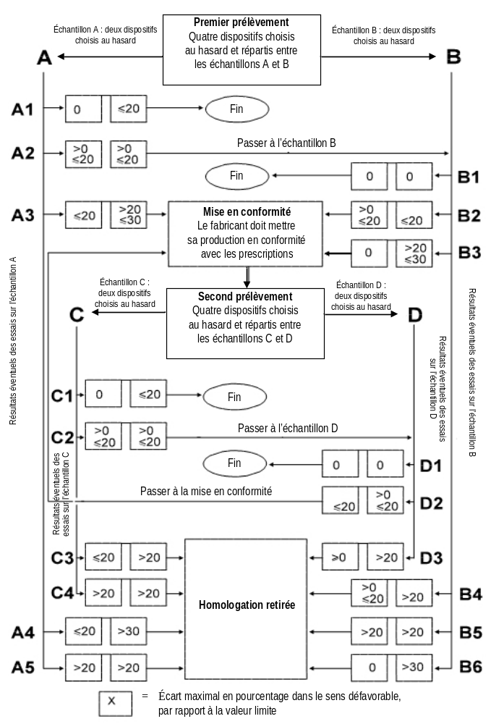
Annexe 9
Définition et mesure de la netteté de la ligne de coupure
et procédure de réglage à l’aide de la ligne de coupure
pour feux de brouillard avant de la classe «F3»
1. Généralités
La répartition de l’intensité lumineuse du feu de brouillard avant doit être telle qu’il existe une ligne de coupure qui permette de régler le feu correctement pour les mesures photométriques et pour le positionnement sur le véhicule. De par ses caractéristiques, la ligne de coupure doit satisfaire aux prescriptions énoncées aux paragraphes 2 à 4 ci-dessous.
2. Forme de la ligne de coupure
Pour permettre un réglage visuel du feu de brouillard avant, la ligne de coupure doit comporter une partie horizontale pour le réglage vertical du feu s’étendant de 4° de part et d’autre de la ligne V-V (voir fig. 1).

Figure 1
Forme et position de la ligne de coupure
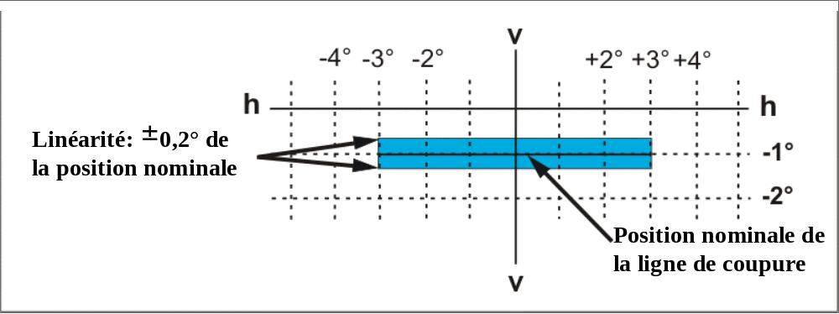
3. Réglage du feu de brouillard avant
3.1 Réglage horizontal
La ligne de coupure doit être réglée de telle manière que la projection du faisceau sur l’écran soit sensiblement symétrique par rapport à la ligne V-V. Lorsque le feu de brouillard avant est conçu pour une utilisation par paire ou que la configuration de son faisceau est asymétrique, il doit être aligné horizontalement conformément aux indications du demandeur ou être réglé de telle manière que la ligne de coupure apparaisse symétrique par rapport à la ligne V-V.
3.2 Réglage vertical
Après réglage horizontal du feu de brouillard avant conformément au paragraphe 3.1 ci-dessus, on procède au réglage vertical en déplaçant la ligne de coupure de bas en haut jusqu’à ce que la partie horizontale de la ligne de coupure soit située, au droit de la ligne V-V, à 1° au-dessous de la ligne h-h. Si la partie horizontale n’est pas rectiligne, mais légèrement incurvée ou inclinée, la ligne de coupure ne doit pas sortir de la plage délimitée verticalement par deux lignes horizontales s’étendant de 3° vers la gauche à 3° vers la droite de la ligne V-V, et situées à 0,2° au-dessus et au-dessous respectivement de la position nominale de la ligne de coupure (voir fig. 1).
3.2.1 Lorsque les réglages visuels des positions verticales effectués à trois reprises diffèrent de plus de 0,2°, on considère que la partie horizontale de la ligne de coupure n’est pas suffisamment linéaire ou suffisamment nette pour permettre un réglage visuel. Dans ce cas, il doit être effectué un contrôle instrumental pour vérifier la conformité aux prescriptions ci-après.
4. Mesure de la qualité de la ligne de coupure
4.1 Pour cette mesure, on exécute un balayage vertical de la partie horizontale de la ligne de coupure par paliers angulaires ne dépassant pas 0,05°:
Soit à une distance de mesure de 10 m avec un détecteur d’un diamètre d’environ 10 mm;
Soit à une distance de mesure de 25 m avec un détecteur d’un diamètre d’environ 30 mm.
La qualité de la coupure est considérée comme acceptable s’il est satisfait aux prescriptions des paragraphes 4.1.1 à 4.1.3 de la présente annexe pour au moins une mesure à 10 m ou 25 m.
La distance de mesure à laquelle l’essai a été effectué doit être notée au point 9 de la fiche de communication figurant à l’annexe 2 du présent Règlement.
Le balayage est effectué de bas en haut le long des lignes verticales passant à -2,5° et à +2,5° de la ligne V-V. Lors de cette mesure, la ligne de coupure doit satisfaire aux prescriptions ci-après:
4.1.1 Une seule ligne de coupure doit être visible.
4.1.2 Netteté de la coupure:
Lors d’un balayage vertical de la partie horizontale de la ligne de coupure le long des lignes verticales passant à ± 1° de la ligne V-V, la valeur maximale mesurée du facteur de netteté G de la ligne de coupure ne doit pas être inférieure à 0,08, G étant défini comme suit:
G = (log E_{V} - log E _{(V + 0,1°)})
4.1.3 Linéarité
La partie de la ligne de coupure qui sert au réglage vertical doit être horizontale entre 3° vers la gauche et 3° vers la droite par rapport à la ligne V-V. Cette condition est remplie si les positions verticales des points d’inflexion conformément au paragraphe 3.2 ci-dessus à 3° vers la gauche et vers la droite de la ligne V-V ne s’écartent pas de plus de ±0,20°.
5. Réglage vertical instrumental
Si la ligne de coupure satisfait aux prescriptions ci-dessus en matière de qualité, le réglage vertical du faisceau peut se faire aux instruments. À cette fin, le point d’inflexion où d² (log E)/dv² = 0 est placé sur la ligne V-V au-dessous de la ligne h-h. Le mouvement effectué pour la mesure et le réglage de la ligne de coupure doit se faire vers le haut à partir d’un point situé au-dessous de la position nominale.
Annexe 10
Tableau synoptique des durées d’allumage pour les essais
de stabilité du comportement photométrique
Abréviations: P: feu de croisement
D: feu de route (D₁ + D₂: deux feux de route)
F: feu de brouillard avant
Toutes les combinaisons de projecteurs et de feux de brouillard avant suivantes (avec indication du marquage) sont données à titre d’exemple, la liste n’étant pas exhaustive.
: représente un cycle comprenant 15 min d’extinction et 5 min d’allumage.
1. | P ou D ou F (HC ou HR ou B OU F3)
 | P, D ou F
 |  | 0 | 6 | 12
 |  |  | Heures
2. | P+F (HC B ou F3)
 | F
 | P
 |  | 0 | 6 | 12
 |  |  | Heures
3. | P+F (HC B ou F3/) ou HC/B ou F3
 | F
 | P
 |  | 0 | 6 | 12
 |  |  | Heures
4. | D+F (HR B ou F3) ou D₁+D₂+F (HR B ou F3)
 | D
 | F
 |  | 0 | 6 | 12
 |  |  | Heures

5. | D+F (HR B ou F3/) ou D₁+D₂+F (HR B ou F3/)
 | D
 | F
 |  | 0 | 6 | 12
 |  |  | Heures
6. | P+D+F (HCR B ou F3) ou P+D₁+D₂+F (HCR HR B ou F3)
 | D+F
 | P
 |  | 0 | 6 | 12
 |  |  | Heures
7. | P+D+F (HC/R B ou F3) ou P+D₁+D₂+F (HC/R HR B ou F3)
 | F
 | D
 | P
 |  | 0 | 6 | 12
 |  |  | Heures
8. | P+D+F (HCR B ou F3/) ou P+D₁+D₂+F (HCR HR B ou F3/)
 | F
 | D
 | P
 |  | 0 | 6 | 12
 |  |  | Heures
9. | P+D+F (HC/R B ou F3/) ou P+D₁+D₂+F (HC/R HR B ou F3/)
 | F
 | D
 | P
 |  | 0 | 4 | 8 | 12
 |  |  | Heures

Annexe 11
Centre de référence
Diamètre = a = 2 mm min.
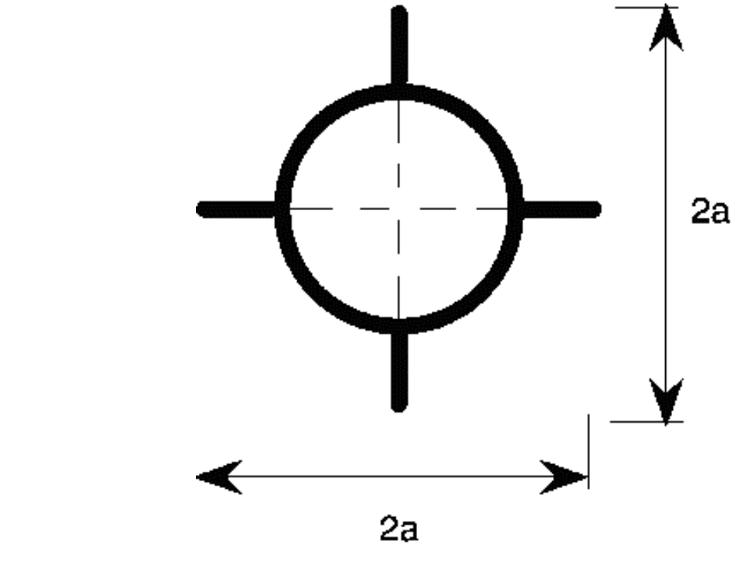
Cette marque facultative du centre de référence est placée sur la lentille à son intersection avec l’axe de référence du feu de brouillard avant.
Le schéma ci-dessus représente la marque du centre en projection sur un plan pratiquement tangent à la lentille près du centre du cercle. Les lignes constituant cette marque peuvent être continues ou discontinues.
Annexe 12
Prescriptions concernant l’utilisation d’un ou de plusieurs modules DEL ou de générateurs de lumière
1. Dispositions générales
1.1 Chaque échantillon de module DEL ou de générateur de lumière qui est présenté doit être conforme aux spécifications du présent Règlement lorsque les essais sont effectués au moyen du (des) régulateur(s) électronique(s) de source lumineuse fourni(s), le cas échéant.
1.2 Les modules DEL ou les générateurs de lumière doivent être conçus de manière que leur bon fonctionnement soit et demeure assuré dans les conditions normales d’utilisation. En outre, ils ne doivent présenter aucun vice de construction ou d’exécution.
1.3 Les modules DEL ou les générateurs de lumière doivent être protégés contre toute modification non autorisée.
1.4 Les modules DEL amovibles doivent être conçus de telle sorte que:
1.4.1 Après enlèvement et remplacement du module, les prescriptions photométriques du projecteur soient toujours respectées;
1.4.2 Il soit impossible de permuter deux modules DEL non identiques dans le même boîtier.
1.5 Modules DEL:
1.5.1 La position géométrique et les dimensions des éléments de rayonnement optique et de protection, le cas échéant, doivent être telles qu’indiquées sur la feuille de données présentée;
1.5.2 La mesure est effectuée par méthodes optiques, au travers de l’enveloppe transparente après vieillissement au moyen de la source lumineuse fournie par le régulateur électronique de source lumineuse, à la tension d’essai;
1.5.3 La position, les dimensions et la transmission des bandes ou protections, le cas échéant, doivent être telles qu’indiquées sur la feuille de données présentée.
2. Fabrication
2.1 L’enveloppe transparente (par exemple, l’ampoule) de la source lumineuse ne doit présenter ni marques ni taches susceptibles de nuire au bon fonctionnement et aux performances optiques.
2.2 Modules DEL ou générateur(s) de lumière:
2.2.1 La ou les DEL des modules DEL doivent être munies d’éléments de fixation appropriés;
2.2.2 Les éléments de fixation doivent être robustes et solidement fixés à la (aux) DEL et au module DEL;
2.2.3 La source lumineuse présente dans le générateur de lumière doit être munie d’éléments de fixation appropriés;
2.2.4 Les éléments de fixation doivent être robustes et solidement fixés à la (aux) source(s) lumineuse(s) et au générateur de lumière.
3. Conditions d’essai
3.1 Application et dérogation
3.1.1 Tous les échantillons sont soumis aux essais comme indiqué au paragraphe 4 ci-dessous;
3.1.2 Le type de source lumineuse doit être tel que défini au paragraphe 2.7.1 du Règlement nº 48, en particulier en ce qui concerne l’élément émettant le rayonnement visible. Les autres types de source lumineuse ne sont pas autorisés.
3.1.3 Conditions d’utilisation
Conditions d’utilisation des modules DEL ou des générateurs de lumière:
3.1.3.1 Tous les échantillons sont soumis aux essais dans les conditions spécifiées au paragraphe 6.4.1.4 du présent Règlement;
3.1.3.2 Sauf indication différente dans la présente annexe, les modules DEL ou les générateurs de lumière sont soumis aux essais en étant placés à l’intérieur du feu de brouillard avant tel qu’il a été fourni par le constructeur.
3.1.4 Température ambiante
Pour la mesure des caractéristiques électriques et photométriques, le feu de brouillard avant doit fonctionner en atmosphère sèche et calme, à une température ambiante de 23 °C ± 5 °C.
3.1.5 Générateurs de lumière:
3.1.5.1 Alimentation
L’alimentation utilisée pour les essais d’allumage et de lancement doit être suffisante pour permettre d’atteindre rapidement une impulsion électrique élevée.
3.1.5.2 Position de fonctionnement
La position de fonctionnement est indiquée par le demandeur. Les positions pour le vieillissement et les essais doivent être identiques. Si la lampe est mise accidentellement en fonctionnement alors qu’elle est placée dans le mauvais sens, elle doit subir de nouveau les opérations de vieillissement avant le début des mesures. Pendant le vieillissement et les mesures, aucun objet conducteur de l’électricité ne doit se trouver à l’intérieur d’un espace indiqué par le demandeur. Il faudra en outre éviter les champs magnétiques parasites.
3.2 Vieillissement
3.2.1 Les modules DEL ou les générateurs de lumière doivent avoir subi un vieillissement.
3.2.2 Les essais doivent être effectués après vieillissement du (des) module(s) DEL ou du (des) générateur(s) de lumière fourni(s) au moyen du régulateur électronique de source lumineuse présenté, à la tension d’essai.
3.2.3 Modules DEL
À la demande du fabricant, le module DEL reste allumé 15 h et est refroidi jusqu’à atteindre la température ambiante avant d’être soumis aux essais spécifiés dans le présent Règlement.
3.2.4 Lampes à incandescence
Les lampes à incandescence sont préalablement vieillies pendant 1 h environ à la tension d’essai. Pour les lampes à incandescence à deux filaments, chaque filament est vieilli séparément.
3.2.5 Sources lumineuses à décharge
Tous les essais, excepté l’essai d’allumage, doivent être effectués à l’aide de sources lumineuses ayant subi un processus de vieillissement d’une durée minimale de 15 cycles composés comme suit: 45 min en position allumée, 15 s en position éteinte, 5 min en position allumée, 10 min en position éteinte.
4 Essais particuliers
Les lampes à incandescence homologuées conformément au Règlement nº 37, les sources lumineuses à décharge homologuées conformément au Règlement nº 99 et les modules DEL sont exemptés des essais prescrits aux paragraphes 4.3.1 et 4.3.2 ci-après.
4.1 [Réservé]
4.2 Sources lumineuses à décharge
L’essai d’allumage doit être appliqué à des sources lumineuses qui n’ont pas été vieillies ni utilisées pendant au moins 24 h avant l’essai. La source lumineuse doit s’allumer directement et rester allumée.
4.3 Lancement
4.3.1 Les lampes à incandescence ne sont pas soumises à cet essai.
4.3.2 Sources lumineuses à décharge
L’essai de lancement doit être appliqué à des sources lumineuses qui n’ont pas été utilisées pendant au moins 1 h avant l’essai. Le feu de brouillard avant doit atteindre, tout du moins au point 0°, 2,5°D sur la ligne 6, une intensité lumineuse équivalent à:
25 % de son flux lumineux normal au bout de 1 s;
80 % de son flux lumineux normal au bout de 4 s.
Le flux lumineux normal est indiqué sur la feuille de données présentée.
4.4 Rallumage à chaud
4.4.1 Les lampes à incandescence ne sont pas soumises à cet essai.
4.4.2 Sources lumineuses à décharge
La source lumineuse doit être mise en marche et rester en fonctionnement pendant 15 min, le régulateur électronique de source lumineuse étant soumis à la tension d’essai. Le courant alimentant le régulateur électronique de source lumineuse est ensuite coupé pendant 10 s, puis rétabli. La source lumineuse doit se rallumer directement après avoir été éteinte pendant 10 s. Au bout de 1 s, la source lumineuse doit émettre au moins 80 % de son flux lumineux normal.
4.5 Rendu des couleurs
4.5.1 Composante rouge
Outre les mesures décrites au paragraphe 7 du présent Règlement, la composante rouge minimale de la lumière d’un module DEL ou d’un générateur de lumière est telle que:
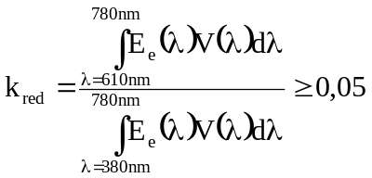
où:
Ee (λ) (unité: W) est la distribution spectrale de l’irradiance;
V(λ) (unité: 1) est l’efficacité lumineuse spectrale;
(λ) (unité: nm) est la longueur d’onde.
Cette valeur doit être calculée à des intervalles d’un nanomètre.
4.6 Rayonnement ultraviolet
Le rayonnement ultraviolet du module DEL ou du générateur de lumière doit être tel que:
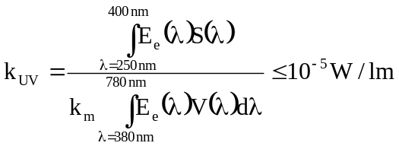

où:
S(λ) (unité: 1) représente la fonction de pondération du spectre lumineux;
k_{m} = 683 lm/W est la valeur maximale de l’efficacité lumineuse du rayonnement;
(Pour la définition des autres symboles, voir par. 4.5.1 ci-dessus).
Cette valeur sera calculée à des intervalles d’un nanomètre. Le rayonnement ultraviolet doit être pondéré selon les valeurs indiquées dans le tableau ci-dessous:
Tableau UV
λ | S(λ) |  | λ | S(λ) |  | λ | S(λ)
250 | 0,430 |  | 305 | 0,060 |  | 355 | 0,000 16
255 | 0,520 |  | 310 | 0,015 |  | 360 | 0,000 13
260 | 0,650 |  | 315 | 0,003 |  | 365 | 0,000 11
265 | 0,810 |  | 320 | 0,001 |  | 370 | 0,000 09
270 | 1,000 |  | 325 | 0,000 50 |  | 375 | 0,000 077
275 | 0,960 |  | 330 | 0,000 41 |  | 380 | 0,000 064
280 | 0,880 |  | 335 | 0,000 34 |  | 385 | 0,000 530
285 | 0,770 |  | 340 | 0,000 28 |  | 390 | 0,000 044
290 | 0,640 |  | 345 | 0,000 24 |  | 395 | 0,000 036
295 | 0,540 |  | 350 | 0,000 20 |  | 400 | 0,000 030
300 | 0,300

Valeurs indiquées dans les «Lignes directrices IRPA/INIRC relatives aux limites d’exposition au rayonnement ultraviolet». Les longueurs d’ondes (en nanomètre) ont été choisies à titre indicatif. Les autres valeurs doivent être estimées par interpolation.
4.7 Stabilité en température
4.7.1 Intensité lumineuse
4.7.1.1 Les lampes à incandescence et les sources lumineuses à décharge ne sont pas soumises à cet essai.
4.7.1.2 On procède à la mesure des valeurs photométriques après que le dispositif est resté allumé pendant 1 min, à température ambiante. Les valeurs photométriques sont mesurées au point suivant: 0° à l’horizontale, 2,5 °D à la verticale.
4.7.1.3 Le feu doit rester allumé jusqu’à ce que la stabilité photométrique soit atteinte. On considère que le comportement photométrique est stable lorsque la valeur photométrique varie de moins de 3 % pendant une période de 15 min. Une fois la stabilité obtenue, on procède à l’orientation pour une photométrie complète conformément aux prescriptions applicables au dispositif soumis aux essais. On mesure les valeurs photométriques du feu à tous les points d’essai prescrits pour ce dispositif.
4.7.1.4 On calcule le rapport entre la valeur photométrique mesurée conformément au paragraphe 4.7.1.2 et la valeur mesurée conformément au paragraphe 4.7.1.3 ci-dessus une fois le comportement photométrique stabilisé.
4.7.1.5 On applique le rapport calculé au paragraphe 4.7.1.4 ci-dessus à chacun des points d’essai restants afin de créer un nouveau tableau photométrique qui décrive la photométrie complète à partir d’un fonctionnement d’une durée de 1 min.
4.7.1.6 Les valeurs d’éclairement, mesurées après 1 min de fonctionnement et jusqu’à ce que la stabilité photométrique ait été obtenue, doivent être situées entre les valeurs minimales et maximales prescrites.
4.7.2 Couleur
La couleur de la lumière émise mesurée après 1 min puis après 30 min de fonctionnement doit dans les deux cas se situer dans les limites de couleur prescrites.

? Rien dans le présent Règlement n’empêche une Partie à l’Accord appliquant ce Règlement d’interdire la combinaison d’un feu de brouillard avant comportant une lentille en plastique, homologué en application du présent Règlement, avec un dispositif de nettoyage des projecteurs mécanique (à balai).
? Selon les définitions figurant dans la Résolution d’ensemble sur la construction des véhicules (R.E.3), document ECE/TRANS/WP.29/78/Rev.2, par. 2.
? Si la lentille ne peut être séparée du corps principal du feu de brouillard avant, il suffit d’un emplacement sur la lentille ou le corps.
? La liste des numéros distinctifs des Parties contractantes à l’Accord de 1958 est reproduite à l’annexe 3 de la Résolution d’ensemble sur la construction des véhicules (R.E.3), document TRANS/WP.29/78/Rev.2/Amend.3.
? Le respect des prescriptions relatives à la compatibilité électromagnétique est fonction du type de véhicule.
? Cette vérification fait l’objet d’une recommandation à l’intention des autorités d’homologation de type.
? Numéro distinctif du pays qui a accordé/étendu/refusé/retiré l’homologation (voir les dispositions du Règlement relatives à l’homologation).
? Rayer les mentions inutiles.
? Les spécifications relatives à la tension comprennent les tolérances ou la plage de tension indiquées par le fabricant et vérifiées pour la présente homologation.
? Les paramètres d’entrée pertinents (cycle de fonctionnement, fréquence, forme d’impulsion et tension de pointe, notamment) doivent être indiqués.
? Le point B50 a 0° pour coordonnée horizontale et 0,86°U pour coordonnée verticale.
? Lorsque le feu de brouillard avant soumis à l’essai comprend des feux de signalisation, ces derniers doivent être allumés pendant la durée de l’essai, sauf s’il s’agit d’un feu de circulation diurne. S’il s’agit d’un feu indicateur de direction, celui-ci doit être allumé en mode clignotant avec des temps d’allumage et d’extinction approximativement égaux.
? Si deux filaments ou plus s’allument simultanément quand le projecteur est utilisé comme avertisseur lumineux, cette utilisation ne doit pas être considérée comme une utilisation simultanée normale des deux filaments.
? Quand le projecteur soumis à l’essai comprend des feux de signalisation, ces derniers doivent être allumés pendant la durée de l’essai. S’il s’agit d’un feu indicateur de direction, celui-ci doit être allumé en mode clignotant avec des temps d’allumage et d’extinction approximativement égaux.
? NaCMC représente la carboxyméthylcellulose sodique, communément désignée par les lettres CMC. La NaCMC utilisée dans le mélange polluant doit avoir un degré de substitution (DS) de 0,6 à 0,7 et une viscosité de 200 à 300 μP pour une solution à 2 %, à 20 °C.
? La tolérance sur la quantité est due à la nécessité d’obtenir un polluant qui s’étale correctement sur toutes les lentilles en plastique.
? Il est recommandé d’utiliser pour L₂ une focale de l’ordre de 80 mm.

